TRƯỜNG ĐH CÔNG NGHIỆP THỰC PHẨM TP. HCM
KHOA CÔNG NGHỆ ĐIỆN – ĐIỆN TỬ
BỘ MÔN TỰ ĐỘNG HÓA

--------

ĐỒ ÁN CHUYÊN NGÀNH

ĐIỀU KHIỂN NHIỆT ĐỘ LÒ NHIỆT

GVHD: ThS. TRẦN HOÀN
SVTH: NGUYỄN HOÀNG MINH
MSSV: 2032181064

TP. HỒ CHÍ MINH, tháng 09 năm 2021

TRƯỜNG ĐH CÔNG NGHIỆP THỰC PHẨM TP. HCM
KHOA CÔNG NGHỆ ĐIỆN – ĐIỆN TỬ
BỘ MÔN TỰ ĐỘNG HÓA

--------

ĐỒ ÁN CHUYÊN NGÀNH

ĐIỀU KHIỂN NHIỆT ĐỘ LÒ NHIỆT

GVHD: ThS. TRẦN HOÀN
SVTH: NGUYỄN HOÀNG MINH
MSSV: 2032181064

TP. HỒ CHÍ MINH, tháng 09 năm 2021
TRƯỜNG ĐH CÔNG NGHIỆP THỰC PHẨM TP. HCM  KHOA CN ĐIỆN – ĐIỆN TỬ  BỘ MÔN: TỰ ĐỘNG HÓA | CỘNG HÒA XÃ HỘI CHỦ NGHĨA VIỆT NAM  Độc lập - Tự do - Hạnh phúc
 | TP. HCM, ngày 14 tháng 09 năm 2021

NHẬN XÉT ĐỒ ÁN CHUYÊN NGÀNH
CỦA GIẢNG VIÊN HƯỚNG DẪN

Tên đồ án: Điều khiển nhiệt độ lò nhiêt
ĐIỀU KHIỂN NHIỆT ĐỘ LÒ NHIỆT
Sinh viên thực hiện: |  | Giảng viên hướng dẫn:
Nguyễn Hoàng Minh | 2032181064 | ThS. Trần Hoàn
Đánh giá Đồ án
- Về cuốn báo cáo:
Số trang 64 Số chương 5
Số bảng số liệu 3 Số hình vẽ 22
Số tài liệu tham khảo 17 Sản phẩm 1
Một số nhận xét về hình thức cuốn báo cáo:

- Về nội dung đồ án:

- Về tính ứng dụng:

- Về thái độ làm việc của sinh viên:

Đánh giá chung:

Điểm từng sinh viên:
Nguyễn Hoàng Minh:………../10

Người nhận xét
(Ký tên và ghi rõ họ tên)

LỜI CÁM ƠN

Lời đầu tiên, em xin gửi lời cảm ơn chân thành đến Trường Đại học Công Nghiệp
Thực Phẩm và cụ thể hơn là khoa Điện – Điện Tử đã tạo cho chúng em cơ hội để thực hiện các đề tài nghiên cứu để chúng em dần dần làm quen và hiểu rõ hơn về chuyên ngành tự động hóa. Đặc biệt, em xin gửi lời cảm ơn sâu sắc đến giảng viên hướng dẫn là thầy ThS.Trần Hoàn đã dạy dỗ, truyền đạt những kiến thức quý báu cho em trong suốt thời gian vừa qua để hoàn thiện được bài báo cáo này một cách tốt nhất
Em xin chân thành cảm ơn!
TP. Hồ Chí Minh, ngày 14 tháng 09 năm 2021
Tác giả

Nguyễn Hoàng Minh

TRƯỜNG ĐH CÔNG NGHIỆP THỰC PHẨM TP. HCM  KHOA CN ĐIỆN – ĐIỆN TỬ  BỘ MÔN: TỰ ĐỘNG HÓA | CỘNG HÒA XÃ HỘI CHỦ NGHĨA VIỆT NAM  Độc lập - Tự do - Hạnh phúc
 | TP. HCM, ngày 14 tháng 09 năm 2021
ĐỀ CƯƠNG CHI TIẾT
TÊN ĐỒ ÁN: ĐIỀU KHIỂN NHIỆT ĐỘ LÒ NHIỆT
Giảng viên hướng dẫn: ThS.Trần Hoàn
Thời gian thực hiện: Từ ngày …/…/201… đến ngày …/…/201…
Sinh viên thực hiện: Nguyễn Hoàng Minh
Nội dung đề tài:
- Điều khiển nhiệt độ lò nhiệt bằng bộ điều khiển PID
- Thi công thiết kế mô hình lò nhiệt
- Mô phỏng Matlab
Kế hoạch thực hiện:
- Từ ngày …/…/201… đến ngày …/…/201…: ( hoặc tháng… ): thực hiện…..
- Từ ngày …/…/201… đến ngày …/…/201…: ( hoặc tháng… ): thực hiện…..…:
- Từ ngày …/…/201… đến ngày …/…/201…: ( hoặc tháng… ): thực hiện…..…:
- Từ ngày …/…/201… đến ngày …/…/201…: ( hoặc tháng… ): thực hiện…..…:
Xác nhận của giảng viên hướng dẫn | TP. HCM, ngày 14 tháng 09 năm 2021  Sinh viên  Nguyễn Hoàng Minh

MỤC LỤC
MỤC LỤC i
DANH MỤC KÝ HIỆU, CỤM TỪ VIẾT TẮT iv
DANH MỤC BẢNG BIỂU v
DANH MỤC HÌNH ẢNH vi
CHƯƠNG 1: TỔNG QUAN VỀ ĐỀ TÀI 1
1.1 Đặt vấn đề 1
1.2 Các công trình nghiên cứu liên quan 1
1.3 Mục tiêu đề tài 2
CHƯƠNG 2: CƠ SỞ LÝ THUYẾT 4
2.1 Cảm biến nhiệt độ LM35 4
2.1.1 Cảm biến là gì ? 4
2.1.2 Phân loại 4
2.1.3 Cảm biến nhiệt độ LM35 6
2.1.4 Nguyên lý hoạt động 7
2.1.5 Thông số kỹ thuật 7
2.2 Vi điều khiển Arduino Mega 2560 8
2.2.1 Vi điều khiển là gì ? 8
2.2.2 Vi điều khiển Arduino Mega2560 8
2.2.3 Thông số kỹ thuật 9
2.2.4 Các chức năng của Arduino Mega 2560 10
2.3 Op-amp TL084 12
2.3.1 Op-amp là gì ? 12
2.3.2 Cấu tạo của Op-amp ? 12
2.3.3 Op-amp TL084 là gì ? 13
2.3.4 Nguyên lý hoạt động 14
2.4 Opto PC817 và Opto MOC3021 16
2.4.1 Opto là gì ? 16
2.4.2 Cấu tạo của Opto 17
2.4.3 Nguyên lý hoạt động 17
2.4.4 Opto PC817 17
2.4.5 Nguyên lý hoạt động của Opto PC817 18
2.4.6 Opto MOC3021 19
2.5 TRIAC BTA12-600B 21
2.5.1 Triac là gì ? 21
2.5.2 Cấu tạo 21
2.5.3 Nguyên lý làm việc 22
2.5.4 TRIAC BTA12-600B 22
2.5.5 Thông số kỹ thuật 22
2.6 Diode 23
2.6.1 Diode là gì ? 23
2.6.2 Nguyên lý làm việc 23
2.6.3 Diode Cầu 10A (KBU1010) 24
2.6.5 Cấu tạo của Diode Zener 26
2.6.6 Nguyên lý hoạt động của Diode Zenner 27
2.7 Điện trở 27
2.7.1 Điện trờ là gì ? 27
2.7.2 Cấu tạo của điện trở 28
2.7.3 Cơ cở lý thuyết 28
2.7.4 Điện trở sứ 10KJ10W 29
2.8 Bóng đèn sợi đốt 29
CHƯƠNG 3: CƠ SỞ THỰC HIỆN 30
3.1 Mạch phát hiện điểm không 30
3.1.1 Sơ đồ nguyên lý 30
3.1.2 Lý do sử dụng mạch phát hiện điểm không 30
3.2 Mạch công suất 31
3.2.1 Sơ đồ nguyên lý 31
3.2.2 Lý do sử dụng mạch công suất 31
3.3 Mạch phát hiện điểm không 32
3.3.1 Sơ đồ nguyên lý 32
3.3.2 Nguyên lý hoạt động của mạch 32
3.4 Sơ đồ kết nối 34
3.5 Sơ đồ mạch in 34
3.5.1 Sơ đồ mạch in mạch khuếch đại định mức 34
3.5.2 Sơ đồ mạch in mạch phát hiện điểm không và mạch công suất 35
3.6 Giải thuật điều khiển 35
3.6.1 Bộ điều khiển PID 35
3.6.2 Bộ điều khiển PID số ( PID rời rạc ) 36
3.7 Mô phỏng Matlab 37
3.8 Lưu đồ giải thuật 39
CHƯƠNG 4: KẾT QUẢ THỰC NGHIỆM 41
4.1 Hệ thống điều khiển hoàn chỉnh 41
4.2 Kết quả mô phỏng 42
4.2.1 Kết quả mô phỏng matlab 42
4.2.2 Kết quả mô phỏng theo thời gian thực 42
CHƯƠNG 5: KẾT LUẬN VÀ ĐỊNH HƯỚNG ĐỀ TÀI 44
5.1 Kết quả đạt được 44
5.2 Hạn chế 44
5.3 Hướng phát triển của đề tài 44
PHỤ LỤC 45
Code chương trình 45

DANH MỤC KÝ HIỆU, CỤM TỪ VIẾT TẮT

KÝ HIỆU | THUẬT NGỮ

DANH MỤC BẢNG BIỂU
Bảng 2.1: Thông tin về vi điều khiển Arduino Mega 2560 10
Bảng 3.1: Ảnh hưởng của các thông số Kp Ki Kd đối với hệ thống 36
Bảng 3.2: Bảng thông số của hệ lò nhiệt 39

DANH MỤC HÌNH ẢNH
Hình 1.1: Minh họa hoạt động của hệ thống điều khiển nhiệt độ 2
Hình 2.1: Cảm biến nhiệt độ LM35 6
Hình 2.2: Sơ đồ chân của cảm biến nhiệt độ LM35 7
Hình 2.3: Vi điều khiển Arduino Mega 2560 9
Hình 2.4: Cấu tạo của Op-amp 12
Hình 2.5: Sơ đồ chân của Op-amp TL04 14
Hình 2.6: Nguyên lý hoạt động của Op-amp 14
Hình 2.7: Ký hiệu của Op-amp TL04 16
Hình 2.8: Cấu tạo của Opto 17
Hình 2.9: Sơ đồ chân của Opto PC817 18
Hình 2.10: Sơ đồ chân của Opto MOC3021 19
Hình 2.11: Sơ đồ chân của TRIAC 21
Hình 2.12: Sơ đồ chân TRIAC BTA12-600B 22
Hình 2.13: Diode Cầu 10A (KBU1010) 24
Hình 2.14: Sơ đồ mạch chỉnh lưu cầu Diode 25
Hình 2.15: Sơ đồ dạng sóng ra sau khi đưa dòng điện AC đi qua mạch chỉnh lưu 25
Hình 2.16: Diode Zener – Diode ổn áp 26
Hình 2.17: Điện trở sứ 10K Ôm với công suất 10W 29
Hình 3.1: Sơ đồ nguyên lý mạch phát hiện điểm không 30
Hình 3.2: Sơ đồ nguyên lý mạch công suất 31
Hình 3.3: Sơ đồ nguyên lý mạch phát hiện điểm không 32
Hình 3.4: Sơ đồ kết nối hoàn chỉnh 34
Hình 3.5: Sơ đồ mạch in mạch khuếch đại định mức 34
Hình 3.6: Sơ đồ mạch in mạch phát hiện điểm không và mạch công suất 35
Hình 3.7: Sơ đồ khối bộ điều khiển PID 36
Hình 3.8: Sơ đồ khối Simulink hệ thống điều khiển nhiệt độ lò nhiệt 38
Hình 3.9: Khối PID của hệ lò nhiệt 38
Hình 3.10: Khối công suất của hệ lò nhiệt 38
Hình 3.11: Lưu đồ giải thuật của hệ thống 40
Hình 4.1: Mô hình bộ điều khiển lò nhiệt ở đằng trước 41
Hình 4.2: Mô hình bộ điều khiển lò nhiệt ở đằng sau 41
Hình 4.3: Mô phỏng Matlab của hệ lò nhiệt 42
Hình 4.4: Kết quả của hệ lò nhiệt với nhiêt độ đặt là 50 độ C theo thời gian thực 43

CHƯƠNG 1: TỔNG QUAN VỀ ĐỀ TÀI

Đặt vấn đề
Nhiệt độ là một trong những thành phần vật lý rất quan trọng, việc thay đổi nhiệt độ của một vật chất ảnh hưởng rất nhiều đến cấu tạo, tính chất, và các đại lượng vật lý khác của vật chất. Trong các lò nhiệt, máy điều hòa, máy lạnh hay cả trong lò vi ba, điều khiển nhiệt độ là tính chất quyết định cho sản phẩm ấy. Trong ngành thực phẩm, việc duy trì một nhiệt độ nào đó còn để nướng bánh, nấu và bảo quản. Trong ngành luyện kim, cần phải đạt đến một nhiệt độ nhất định thì kim loại mới nóng chảy, và cũng cần đạt tới một nhiệt độ nào đó để ủ kim loại nhằm đạt được tốt các đặc tính cơ học như độ bền, độ dẻo, chống gỉ sét,… Cho nên việc thay đổi nhiệt độ thất thường không chỉ gây hư hại đến chính thiết bị đang hoạt động, còn ảnh hưởng đến quá trình sản xuất, ngay cả trên chính sản phẩm ấy.

Các công trình nghiên cứu liên quan
Điều khiển nhiệt đồ lò sáy là một trong nhưng nghiên cứu phổ biến
Bộ điều khiển nhiệt độ lò sấy là một ứng dụng tiêu biểu của bộ điều khiển nhiệt độ. Bên cạnh những ứng dụng như:
- Bộ điều khiển lò sấy gỗ,
- Bộ điều khiển nhiệt độ lò điện trở,
- Bộ điều khiển nhiệt độ lò nướng,
- Hay bộ điều khiển nhiệt độ lò ấp…
Về cơ bản, mô hình đều khiển này là ứng dụng chức năng điều khiển vòng lặp hồi tiếp PID. Kết hợp với các thiết bị thực thi như: cảm biến nhiệt độ, van điện từ, điện trở sấy,…trên một hệ thống hoàn chỉnh.
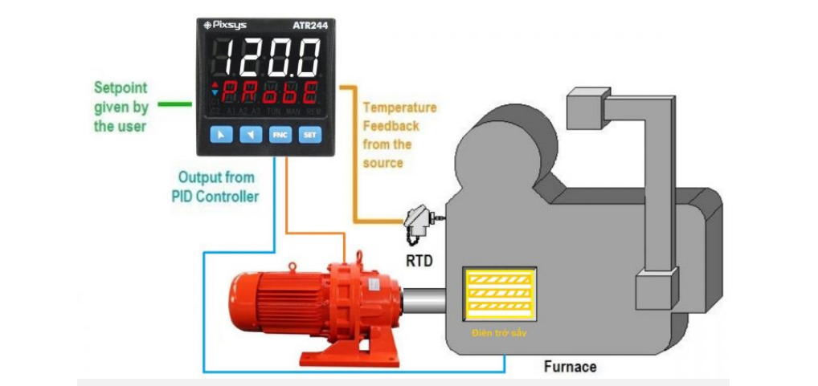
Hình 1.1: Minh họa hoạt động của hệ thống điều khiển nhiệt độ
Khi cấp nguồn hệ thống, motơ chạy, điện trở sấy cũng hoạt động để sấy các nguyên liệu trong lò. Đến mức nhiệt độ cài đặt. Cảm biến nhiệt độ đưa tín hiệu về so sánh. Bộ điều khiển sẽ quyết định hoạt động của motơ và điện trở sấy để duy trì mức nhiệt độ ổn định bên trong lò. Cho đến một mức thời gian cài đặt thì bộ điều khiển tự động ngắt hệ thống, hoặc phát tín hiệu lên máy chũ DCS để xử lý chu trình tiếp theo.
Ngoài ra còn có các nghiên cứu về “ Thiết kế bộ điều khiển tự tinh chỉnh định tham số PID cho đối tượng lò nhiệt “ hay còn gọi là Auto Tunning Of PID Controller

1.3 Mục tiêu đề tài
Để nghiên cứu và trình bày về điều khiển nhiệt độ em đã quyết định làm đề tài: hệ thống điều khiển nhiệt độ tự động dùng bộ điều khiển PID. Đây là một hệ thống được dùng để vận hành và điều khiển các mức nhiệt độ một cách tự động trong một khoảng thời gian và không gian nhất định. Với những tính năng của mình nó sẽ giúp con người chúng ta luôn luôn kiểm soát được nhiệt độ và độ ẩm trong môi trường kín. Và như thế nào là bộ điều khiển PID ? PID là sự kết hợp của 3 bộ điều khiển: tỉ lệ, tích phân và vi phân, có khả năng điều chỉnh sai số thấp nhất có thể, tăng tốc độ đáp ứng, giảm độ vọt lố, hạn chế sự dao động. Thường được sử dụng trong hầu hết các ứng dụng điều khiển quá trình tự động trong công nghiệp hiện nay để điều chỉnh lưu lượng, nhiệt độ, áp suất, mức độ và nhiều biến quy trình công nghiệp khác.

CHƯƠNG 2: CƠ SỞ LÝ THUYẾT

2.1 Cảm biến nhiệt độ LM35

2.1.1 Cảm biến là gì ?
Cảm biến là thiết bị điện tử cảm nhận những trạng thái, quá trình vật lý hay hóa học ở môi trường cần khảo sát và biến đổi thành tín hiệu điện để thu thập thông tin về trạng thái hay quá trình đó. Thông tin được xử lý để rút ra tham số định tính hoặc định lượng của môi trường, phục vụ các nhu cầu nghiên cứu khoa học kỹ thuật hay dân sinh và gọi ngắn gọn là đo đạc, phục vụ trong truyền và xử lý thông tin hay trong điều khiển các quá trình khác.
Các đại lượng cần đo thường không có tính chất điện như nhiệt độ, áp suất,… tác động lên cảm biến cho ta một đại lượng đặc trưng mang tính chất điện như điện tích, điện áp, dòng điện,… chứa đựng thông tin cho phép xác định giá trị của đại lượng đo.
Cảm biến thường được đặt trong các vỏ bảo vệ tạo thành đầu thu hay đầu dò, có thể có kèm các mạch điện hỗ trợ và nhiều khi trọn bộ đó lại được gọi luôn là "cảm biến"

2.1.2 Phân loại
Trên thực tế có vô vàn những loại cảm biến khác nhau và chúng ta có thể chia các cảm biến thành hai nhóm chính:
- Cảm biến vật lí: có thể kể đến một vài ví dụ dễ hình dung như sóng điện từ, ánh sáng, hồng ngoại, tia X, hạt bức xạ, nhiệt độ, áp suất, âm thanh, từ trường, gia tốc,…
- Cảm biến hóa học: thường thấy như độ ẩm, độ PH, ion, khói,….
- Cảm biến sinh học: đường glucose huyết, DNA/RNA, protein đặc hiệu cho các loại bệnh trong máu, vi khuẩn, vi rút...
Có sự rất đa dạng của các hiện tượng cần cảm biến, cũng như phương cách chế ra các cảm biến, và những cảm biến mới liên tục phát triển. Việc phân loại cảm biến cũng phức tạp vì khó có thể đưa ra đủ các tiêu chí phân loại cho tập hợp đa dạng như vậy được.
Ngoài ra ta cũng có một số hình thức phân chia khác
- Cảm biến chủ động: không sử dụng điện năng bổ sung để chuyển sang tín hiệu điện. Điển hình là cảm biến áp điện làm bằng vật liệu gốm, chuyển áp suất thành điện tích trên bề mặt
- Cảm biến bị động có sử dụng điện năng bổ sung để chuyển sang tín hiệu điện. Điển hình là các photodiode khi có ánh sáng chiếu vào thì có thay đổi của điện trở tiếp giáp bán dẫn p-n được phân cực ngược.
Phân loại theo nguyên lý hoạt động:
- Cảm biến điện trở: Hoạt động dựa theo di chuyển con chạy hoặc góc quay của biến trở, hoặc sự thay đổi điện trở do co giãn vật dẫn.
- Cảm biến cảm ứng:
- Cảm biến biến áp vi phân: Cảm biến vị trí (Linear variable differential transformer, LVDT)
- Cảm biến cảm ứng điện từ: các antenna
- Cảm biến dòng xoáy: Các đầu dò của máy dò khuyết tật trong kim loại, của máy dò mìn.
- Cảm biến cảm ứng điện động: chuyển đổi chuyển động sang điện như microphone điện động, đầu thu sóng địa chấn trên bộ (Geophone).
- Cảm biến điện dung: Sự thay đổi điện dung của cảm biến khi khoảng cách hay góc đến vật thể kim loại thay đổi.
- Cảm biến điện trường (FET): Sự thay đổi của điện trường ngoài dẩn đến sự thay đổi của cường độ dòng điện bên trong cảm biến.
- Cảm biến từ giảo (magnetoelastic): ít dùng.
- Cảm biến từ trường: Cảm biến hiệu ứng Hall, cảm biến từ trường dùng vật liệu sắt từ,... dùng trong từ kế.
- Cảm biến áp điện: Chuyển đổi áp suất sang điện dùng gốm áp điện như titanat bari, trong các microphone thu âm, hay ở đầu thu sóng địa chấn trong nước (Hydrophone) như trong các máy Sonar.
- Cảm biến quang: Các cảm biến ảnh loại CMOS hay cảm biến CCD trong camera, các photodiode ở các vùng phổ khác nhau dùng trong nhiều lĩnh vực. Ví dụ đơn giản nhất là đầu dò giấy trong khay của máy in làm bằng photodiode. Chúng đang là nhóm đầu bảng được dùng phổ biến, nhỏ gọn và tin cậy cao.
- Cảm biến huỳnh quang, nhấp nháy: Sử dụng các chất phát quang thứ cấp để phát hiện các bức xạ năng lượng cao hơn, như các tấm kẽm sulfide.^{[4]}
- Cảm biến điện hóa: Các đầu dò ion, độ pH,...
- Cảm biến nhiệt độ: Cặp lưỡng kim, hoặc dạng linh kiện bán dẫn như Precision Temperatur Sensor LM35 có hệ số 10 mV/°C.

2.1.3 Cảm biến nhiệt độ LM35
Giá thành rẻ, phù hợp với túi tiền và kinh phí của sinh viên. Cảm biến LM35 có khoảng đo nhiệt độ rộng, dễ dàng sử dụng, kích thước nhỏ với độ chính xác rất cao, không bị lệch điện áp Vout nhiều. Vì vậy loại cảm biến nhiệt độ này được ứng dụng rất nhiều trong việc đo nhiệt độ theo thời gian thực

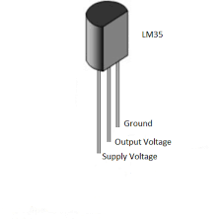
Hình 2.1: Cảm biến nhiệt độ LM35

2.1.4 Nguyên lý hoạt động
Để hiểu được nguyên lý hoạt động của cảm biến nhiệt độ LM35 chúng ta phải hiểu về hệ số tỷ lệ tuyến tính. Trong các tính năng của LM35 nó được đưa ra là 10 minivolt mỗi độ C. Nó có nghĩa là khi tăng công suất 10 mills volt bởi chân cảm biến, giá trị nhiệt độ sẽ tăng lên một. Ví dụ: nếu cảm biến đang xuất ra 100 mills volt ở chân Vout, nhiệt độ tính bằng độ C sẽ là 10 độ C. Tương tự đối với việc đọc độ âm. Nếu cảm biến xuất ra -100 mills volt, nhiệt độ sẽ là -10 độ C.
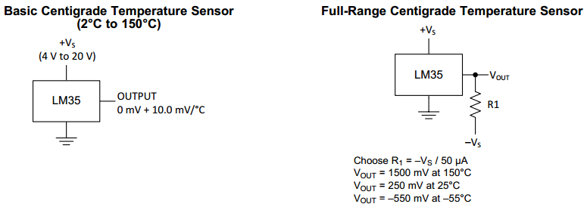
Hình 2.2: Sơ đồ chân của cảm biến nhiệt độ LM35
LM35 có thể được sử dụng trong hai cấu hình mạch. Cả hai đều mang lại kết quả khác nhau. Trong cấu hình đầu tiên, bạn chỉ có thể đo nhiệt độ dương từ 2 độ C đến 150 độ C. Trong cấu hình đầu tiên này, chúng tôi chỉ cần cấp nguồn cho LM35 và kết nối đầu ra trực tiếp với bộ chuyển đổi tương tự sang kỹ thuật số. Trong cấu hình thứ hai, chúng tôi có thể sử dụng tất cả khả năng cảm biến và có thể đo nhiệt độ toàn dải từ -55 độ C đến 150 độ C. Cấu hình này hơi phức tạp nhưng mang lại kết quả cao. Chúng ta phải kết nối một điện trở bên ngoài, trong trường hợp này, để chuyển mức điện áp âm lên trên. Giá trị điện trở bên ngoài có thể được tính toán từ công thức cho bên dưới mạch cấu hình. Mạch cấu hình thứ hai có thể được thực hiện theo nhiều cách khác nhau datasheet của Texas Instruments.

2.1.5 Thông số kỹ thuật
Cấp nguồn cho cảm biến với điện áp từ 4V đến 30V. Chân GND được nối đất.
Kết nối chân VOUT với đầu vào bộ chuyển đổi tương tự sang số hay vi điều khiển.
Lấy mẫu đọc ADC để xác định điện áp đầu ra VOUT.
Chuyển đổi điện áp thành nhiệt độ.
Công thức chuyển đổi điện áp thành nhiệt độ
Công thức để chuyển đổi điện áp sang nhiệt độ độ C cho LM35 là:
Nhiệt độ đo được (oC) = Điện áp được đọc bởi bộ ADC/10 mV
Chúng ta chia cho 10 mV vì độ nhạy của cảm biến LM35 là 10mV.

2.2 Vi điều khiển Arduino Mega 2560

2.2.1 Vi điều khiển là gì ?
Vi điều khiển là một máy tính được tích hợp trên một chíp, nó thường được sử dụng để điều khiển các thiết bị điện tử. Vi điều khiển thực chất gồm một vi xử lý có hiệu suất đủ cao và giá thành thấp (so với các vi xử lý đa năng dùng trong máy tính) kết hợp với các thiết bị ngoại vi như các bộ nhớ, các mô đun vào/ra, các mô đun biến đổi từ số sang tương tự và từ tương tự sang số, mô đun điều chế độ rộng xung (PWM)... Vi điều khiển thường được dùng để xây dựng hệ thống nhúng. Nó xuất hiện nhiều trong các dụng cụ điện tử, thiết bị điện, máy giặt, lò vi sóng, điện thoại, dây truyền tự động... Hầu hết các loại vi điều khiển hiện nay có cấu trúc Harvard là loại cấu trúc mà bộ nhớ chương trình và bộ nhớ dữ liệu được phân biệt riêng. Cấu trúc của một vi điều khiển gồm CPU, bộ nhớ chương trình (thường là bộ nhớ ROM hoặc bộ nhớ Flash), bộ nhớ dữ liệu (RAM), các bộ định thời, các cổng vào/ra để giao tiếp với các thiết bị bên ngoài, tất cả các khối này được tích hợp trên một vi mạch. Các loại vi điều khiển trên thị trường hiện nay

2.2.2 Vi điều khiển Arduino Mega2560
Arduino Mega2560 là một vi điều khiển bằng cách sử dụng ATmega2560.
Nó chứa tất cả mọi thứ cần thiết để hỗ trợ các vi điều khiển.
Arduino Mega2560 khác với tất cả các vi xử lý trước giờ vì không sử dụng FTDI chip điều khiển chuyển tín hiệu từ USB để xử lý. Thay vào đó, nó sử dụng ATmega16U2 lập trình như là một công cụ chuyển đổi tín hiệu từ USB. Ngoài ra, Arduino Mega2560 cơ bản vẫn giống Arduino Uno R3, chỉ khác số lượng chân và nhiều tính năng mạnh mẽ hơn, nên các bạn vẫn có thể lập trình cho con vi điều khiển này bằng chương trình lập trình cho Arduino Uno R3
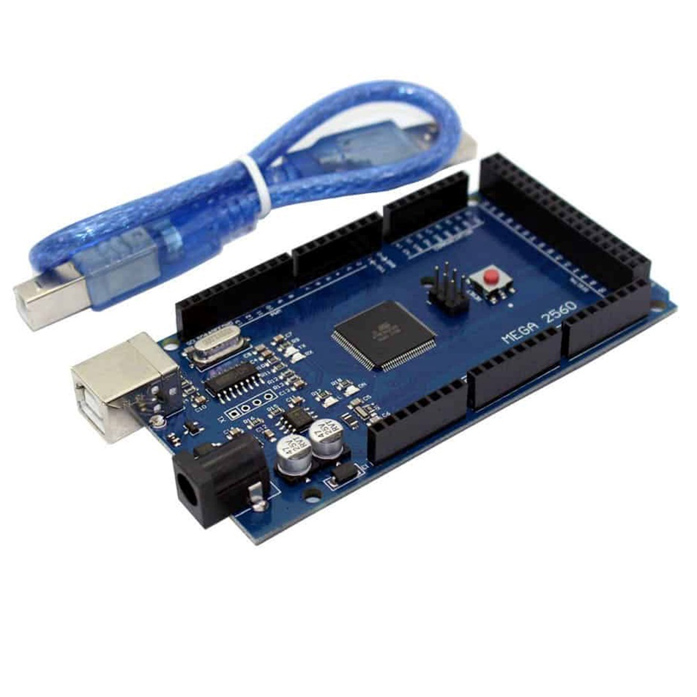
Hình 2.3: Vi điều khiển Arduino Mega 2560
Arduino Mega 2560 là một vi điều khiển hoạt động dựa trên chip ATmega2560:
54 chân digital (trong đó có 15 chân có thể được sủ dụng như những chân PWM là từ chân số 2 → 13 và chân 44 45 46).
6 ngắt ngoài: chân 2 (interrupt 0), chân 3 (interrupt 1), chân 18 (interrupt 5), chân 19 (interrupt 4), chân 20 (interrupt 3), and chân 21 (interrupt 2).
16 chân vào analog với giá trị 10bit (từ A0 đến A15).
4 cổng Serial giao tiếp với phần cứng:

2.2.3 Thông số kỹ thuật

Chip xử lý | ATmega2560
Điện áp hoạt động 5V | 5V
Điện áp vào (đề nghị) | 7V-15V
Điện áp vào ( giới hạn ) | 6V-20V
Cường độ dòng điện trên mỗi 3.3V pin | 50mA
Cường độ dòng điện trên mỗi I/O pin | 20mA
Flash Menomy | 256KB
SRAM | 8KB
EEPROM | 4KB
Clock Speed | 16MHz
Bảng 2.1: Thông tin về vi điều khiển Arduino Mega 2560

2.2.4 Các chức năng của Arduino Mega 2560
Digital:
Các bo mạch Arduino đều có các cổng digital có thể cấu hình làm ngõ vào hoặc ngõ ra bằng phần mềm. Do đó người dùng có thể linh hoạt quyết định số lượng ngõ vào và ngõ ra.
Tổng số lượng cổng digital trên Atmega2560 là 54.
Analog:
Các bo mạch Arduino đều có trang bị các ngõ vào analog với độ phân giải 10-bit (1024 phân mức, ví dụ với điện áp chuẩn là 5V thì độ phân giải khoảng 0.5mV).
Số lượng cổng vào analog là 16 đối với Atmega2560.
Với tính năng đọc analog, người dùng có thể đọc nhiều loại cảm biến như nhiệt độ, áp suất, độ ẩm, ánh sáng, gyro, accelerometer…
Xuất tín hiệu điều khiển ngõ ra:
Digital output:
Tương tự như các cổng vào digital, người dùng có thể cấu hình trên phần mềm để quyết định dùng ngõ digital nào là ngõ ra.
Tổng số lượng cổng digital trên Atmega2560 là 54.
PWM output:
Trong số các cổng digital, người dùng có thể chọn một số cổng dùng để xuất tín hiệu điều chế xung PWM. Độ phân giải của các tín hiệu PWM này là 8-bit.
Số lượng cổng PWM đối với các bo dùng Atmega2560 là 14.
PWM có nhiều ứng dụng trong viễn thông, xử lý âm thanh hoặc điều khiển động cơ mà phổ biến nhất là động cơ servos trong các máy bay mô hình.
Chuẩn Giao tiếp
Serial, đây là chuẩn giao tiếp nối tiếp được dùng rất phổ biến trên các bo mạch Arduino. Mỗi bo có trang bị một số cổng Serial cứng (việc giao tiếp do phần cứng trong chip thực hiện). Bên cạnh đó, tất cả các cổng digital còn lại đều có thể thực hiện giao tiếp nối tiếp bằng phần mềm (có thư viện chuẩn, người dùng không cần phải viết code). Mức tín hiệu của các cổng này là TTL 5V. Lưu ý cổng nối tiếp RS-232 trên các thiết bị hoặc PC có mức tín hiệu là UART 12V. Để giao tiếp được giữa hai mức tín hiệu, cần phải có bộ chuyển mức, ví dụ như chip MAX232.
Số lượng cổng Serial cứng của Atmega2560 là 4.
Với tính năng giao tiếp nối tiếp, các bo Arduino có thể giao tiếp được với rất nhiều thiết bị như PC, touchscreen, các game console…
USB:
Các bo Arduino tiêu chuẩn đều có trang bị một cổng USB để thực hiện kết nối với máy tính dùng cho việc tải chương trình. Tuy nhiên các chip AVR không có cổng USB, do đó các bo Ardunino phải trang bị thêm phần chuyển đổi từ USB thành tín hiệu UART. Do đó máy tính nhận diện cổng USB này là cổng COM chứ không phải là cổng USB tiêu chuẩn.
SPI:
Đây là một chuẩn giao tiếp nối tiếp đồng bộ có bus gồm có 4 dây. Với tính năng này các bo Arduino có thể kết nối với các thiết bị như LCD, bộ điều khiển video game, bộ điều khiển cảm biến các loại, đọc thẻ nhớ SD và MMC…
Giao tiếp TWI (I2C):
Đây là một chuẩn giao tiếp đồng bộ khác nhưng bus chỉ có hai dây. Với tính năng này, các bo Arduino có thể giao tiếp với một số loại cảm biến như thermostat của CPU, tốc độ quạt, một số màn hình OLED/LCD, đọc real-time clock, chỉnh âm lượng cho một số loại loa…

2.3 Op-amp TL084

2.3.1 Op-amp là gì ?
Mạch khuếch đại thuật toán (tiếng anh: operational amplifier), thường được gọi tắt là op-amp là một mạch khuếch đại “DC-coupled” (tín hiệu đầu vào bao gồm cả tín hiệu BIAS) với hệ số khuếch đại rất cao, có đầu vào vi sai, và thông thường có đầu ra đơn. Trong những ứng dụng thông thường, đầu ra được điều khiển bằng một mạch hồi tiếp âm sao cho có thể xác định độ lợi đầu ra, tổng trở đầu vào và tổng trở đầu ra.

2.3.2 Cấu tạo của Op-amp ?
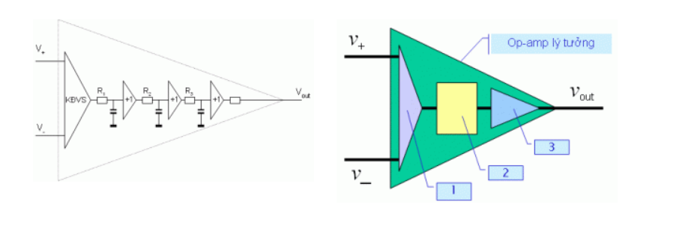
Hình 2.4: Cấu tạo của Op-amp
Khối 1: Đây là tầng khuếch đại vi sai (Differential Amplifier), nhiệm vụ khuếch đại độ sai lệch tín hiệu giữa hai ngõ vào v₊ và v–. Nó hội đủ các ưu điểm của mạch khuếch đại vi sai như: độ miễn nhiễu cao; khuếch đại được tín hiệu biến thiên chậm; tổng trở ngõ vào lớn …
Khối 2: Tầng khuếch đại trung gian, bao gồm nhiều tầng khuếch đại vi sai mắc nối tiếp nhau tạo nên một mạch khuếch đại có hệ số khuếch đại rất lớn, nhằm tăng độ nhay cho Op-Amps. Trong tẩng này còn có tầng dịch mức DC để đặt mức phân cực DC ở ngõ ra.
Khối 3: Đây là tầng khuếch đại đệm, tần này nhằm tăng dòng cung cấp ra tải, giảm tổng trở ngõ ra giúp Op-Amps phối hợp dễ dàng với nhiều dạng tải khác nhau.
Op-Amps thực tế vẫn có một số khác biệt so với Op-Amps lý tưởng. Nhưng để dễ dàng trong việc tính toán trên Op-Amps người ta thường tính trên Op-Amps lý tưởng, sau đó dùng các biện pháp bổ chính (bù) giúp Op-Amps thực tế tiệm cận với Op-Amps lý tưởng. Do đó để thuận tiện cho việc trình bày nội dung trong chương này có thể hiểu Op-Amps nói chung là Op-Amps lý tưởng sau đó sẽ thực hiện việc bổ chính sau.

2.3.3 Op-amp TL084 là gì ?
Lý do sử dụng; Op-amps TL084 là một loại Op-amps khuếch đại thuật toán, có tác dụng khuếch đại tín hiệu hiệu Vout của đầu vào ra một thông số cao hơn. Chúng ta sẽ sử dụng Op-amps này để khuếch đại điện áp Vout của LM35. Qua đó LM35 sẽ cho ra độ phân giải lớn hơn. Việc đo nhiệt độ sẽ chính xác hơn
TL084 là một Op-Amp đầu vào JFET với trở kháng đầu vào cao và dòng điện bù vàđiện áp bù thấp rất lý tưởng cho các ứng dụng khuếch đại. Op-Amp này rất giống với TL074 nhưng có khả năng chống nhiễu cao và các đặc tính bù (offset) tốt hơn.
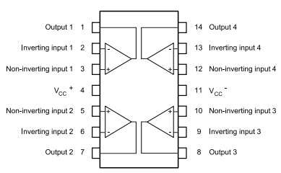
Hình 2.5: Sơ đồ chân của Op-amp TL04

2.3.4 Nguyên lý hoạt động
Dựa vào ký hiệu của Op-Amps ta có đáp ứng tín hiệu ngõ ra V_{o} theo các cách đưa tín hiệu ngõ vào như sau:
- Đưa tín hiệu vào ngõ vào đảo, ngõ vào không đảo nối mass:
- Đưa tín hiệu vào ngõ vào không đảo, ngõ vào đảo nối mass:
- Đưa tín hiệu vào đổng thời trên hai ngõ vào (tín hiệu vào vi sai so với mass):
Để việc khảo sát mang tính tổng quan, xét trường hợp tín hiệu vào vi sai so với mass (lúc này chỉ cần cho một trong hai ngõ vào nối mass ta sẽ có hai trường hợp kia). Op-Amps có đặc tính truyền đạt như hình sau.
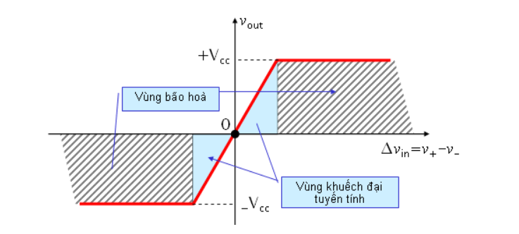
Hình 2.6: Nguyên lý hoạt động của Op-amp
Trên đặc tính thể hiện rõ 3 vùng:
– Vùng khuếch đại tuyến tính: trong vùng này điện áp ngõ ra V_{o} tỉ lệ với tín hiệu ngõ vào theo quan hệ tuyến tính. Nếu sử dụng mạch khuếch đại điện áp vòng hở (Open Loop) thì vùng này chỉ nằm trong một khoảng rất bé.
– Vùng bão hoà dương: bất chấp tín hiệu ngõ vào ngõ ra luôn ở .
– Vùng bão hoà âm: bất chấp tín hiệu ngõ vào ngõ ra luôn ở .
Trong thực tế, người ta rất ít khi sử dụng Op-Amps làm việc ở trạng thái vòng hở vì tuy hệ số khuếch đại áprất lớn nhưng tầm điện áp ngõ vào mà Op-Amps khuếch đại tuyến tính là quá bé (khoảng vài chục đến vài trăm micro Volt). Chỉ cần một tín hiệu nhiễu nhỏ hay bị trôi theo nhiệt độ cũng đủ làm điện áp ngõ ra ở . Do đó mạch khuếch đại vòng hở thường chỉ dùng trong các mạch tạo xung, dao động. Muốn làm việc ở chế độ khuếch đại tuyến tính người ta phải thực hiện việc phản hồi âm nhằm giảm hệ số khuếch đại vòng hở A_{v0} xuống một mức thích hợp. Lúc này vùng làm việc tuyến tính của Op-Amps sẽ rộng ra, Op-Amps làm việc trong chế độ này gọi là trạng thái vòng kín (Close Loop).
Đầu vào vi sai của mạch khuếch đại gồm có đầu vào đảo và đầu vào không đảo, và mạch khuếch đại thuật toán thực tế sẽ chỉ khuếch đại hiệu số điện thế giữa hai đầu vào này. Điện áp này gọi là điện áp vi sai đầu vào. Trong hầu hết các trường hợp, điện áp đầu ra của mạch khuếch đại thuật toán sẽ được điều khiển bằng cách trích một tỷ lệ nào đó của điện áp ra để đưa ngược về đầu vào đảo. Tác động này được gọi là hồi tiếp âm. Nếu tỷ lệ này bằng 0, nghĩa là không có hồi tiếp âm, mạch khuếch đại được gọi là hoạt động ở vòng hở. Và điện áp ra sẽ bằng với điện áp vi sai đầu vào nhân với độ lợi tổng của mạch khuếch đại, theo công thức sau:
Trong đó là điện thế tại đầu vào không đảo, là điện thế ở đầu vào đảo và gọi là độ lợi vòng hở của mạch khuếch đại.
Do giá trị của độ lợi vòng hở rất lớn và thường không được quản lý chặt chẽ ngay từ khi chế tạo, các mạch khuếch đại thuật toán thường ít khi làm việc ở tình trạng không có hồi tiếp âm. Ngoại trừ trường hợp điện áp vi sai đầu vào vô cùng bé, độ lợi vòng hở quá lớn sẽ làm cho mạch khuếch đại làm việc ở trạng thái bão hòa trong các trường hợp khác (Xem phần dưới đây Những sai lệch do phi tuyến). Một thí dụ cách tính toán điện áp ra khi có hồi tiếp âm sẽ được thể hiện trong phần Mạch khuếch đại không đảo cơ bản.
Một cấu hình khác của mạch khuếch đại thuật toán là sử dụng hồi tiếp dương, mạch này trích một phần điện áp ra đưa ngược trở về đầu vào không đảo. Ứng dụng quan trọng của nó dùng để so sánh, với đặc tính trễ hysteresis (Xem Schmitt trigger).
Ký hiệu của Op-amp TL084
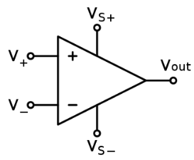
Hình 2.7: Ký hiệu của Op-amp TL04
: Đầu vào không đảo
: Đầu vào đảo
: Đầu ra
: Nguồn cung cấp điện dương
: Nguồn cung cấp điện âm

2.4 Opto PC817 và Opto MOC3021

2.4.1 Opto là gì ?
Opto (optocoupler) còn gọi là bộ Opto cách ly quang là một linh kiện dùng để chuyển tín hiệu điện sang ánh sáng và sau đó mới truyền đi.
Ưu điểm chính của opto là cách ly điện áp giữa các mạch đầu vào và đầu ra. Tiếp xúc duy nhất giữa đầu vào và đầu ra ở opto là một chùm ánh sáng. Điện trở cách li giữa hai mạch lên tới hàng ngàn MΩ. Được ứng dụng trong các mạch có điện áp cao và điện thế của hai mạch có thể khác nhau tới vài nghìn vôn.

2.4.2 Cấu tạo của Opto
Gồm một LED phát và một LED thu là photo diot hay photo transitor, photo triac, cả hai được tích hợp nằm bên trong một vỏ bọc kín.
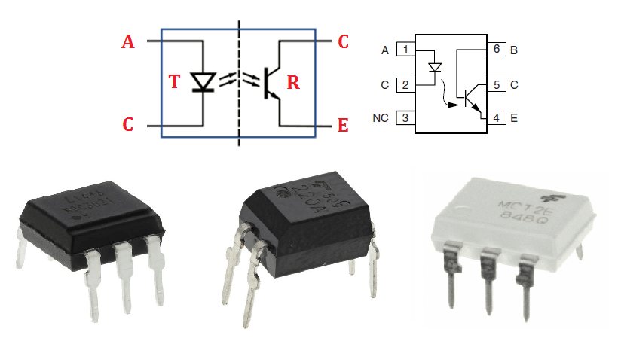
Hình 2.8: Cấu tạo của Opto

2.4.3 Nguyên lý hoạt động
Khi có dòng nhỏ đi qua 2 đầu của led có trong opto làm cho LED phát sáng. Khi LED phát sáng làm thông hai cực của photo transitor hay photo diot mở cho dòng điện chạy qua.

2.4.4 Opto PC817
PC817 là một opto được sử dụng rất phổ biến, nó chứa một LED hồng ngoại và một transistor quang trong một gói. Opto hay còn được gọi là cách ly quang là những linh kiện dạng IC có từ 4 chân đến nhiều chân, chủ yếu được sử dụng để cách ly hai mạch với nhau.
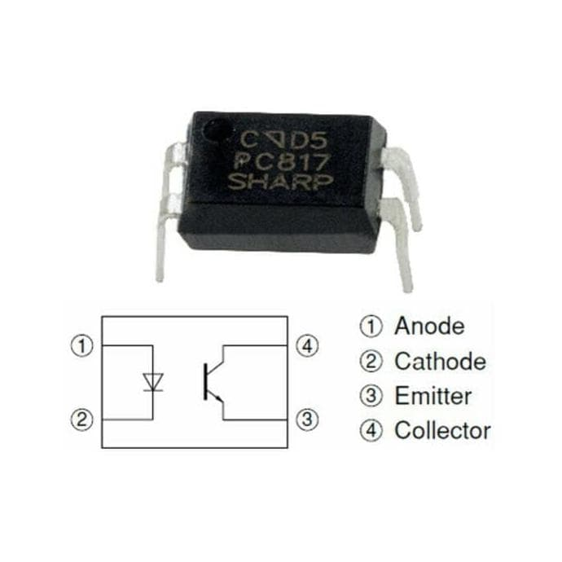
Hình 2.9: Sơ đồ chân của Opto PC817

2.4.5 Nguyên lý hoạt động của Opto PC817
Hoạt động của nó rất đơn giản, khi một điện áp được đặt vào LED hồng ngoại được nối trên chân 1 và 2, LED sẽ được kích hoạt và ánh sáng được nhận bởi transistor quang bên trong làm cho nó ở trạng thái bão hòa từ đó nối chân 3 và 4 với nhau. PC817 là một opto được sử dụng rộng rãi và hoạt động trong mạch điện tử chỉ với nhiệm vụ cách ly. Nếu bạn cần nhiều tác vụ cách ly hơn cùng lúc thì bạn cũng có thể sử dụng các opto khác có chứa vài LED hồng ngoại và transistor quang trong một gói duy nhất.
Tính năng và thông số kỹ thuật
Loại gói: Dip 4 chân và SMT
Loại transistor: NPN
Dòng cực góp tối đa (IC): 50mA
Điện áp cực góp - cực phát tối đa (VCEO): 80V
Điện áp bão hòa cực góp - cực phát: 0,1 đến 0,2
Điện áp cực phát - cực gốc tối đa (VEBO): 6V
Công suất tiêu tán cực góp tối đa (Pc): 200 mW
Nhiệt độ lưu trữ và hoạt động phải là: -55 đến +120 độ C để lưu trữ và -30 đến +100 để hoạt động

2.4.6 Opto MOC3021
MOC3021 là optocoupler hay optoisolator điều khiển TRIAC phát hiện điểm 0. Như chúng ta biết thuật ngữ optocoupler hay optoisolater có nghĩa là chúng ta sử dụng ánh sáng để ghép nối gián tiếp vào các bộ mạch. Điểm đặc biệt của MOC3021 là nó có khả năng phát hiện điểm không và được điều khiển bởi một Triac.

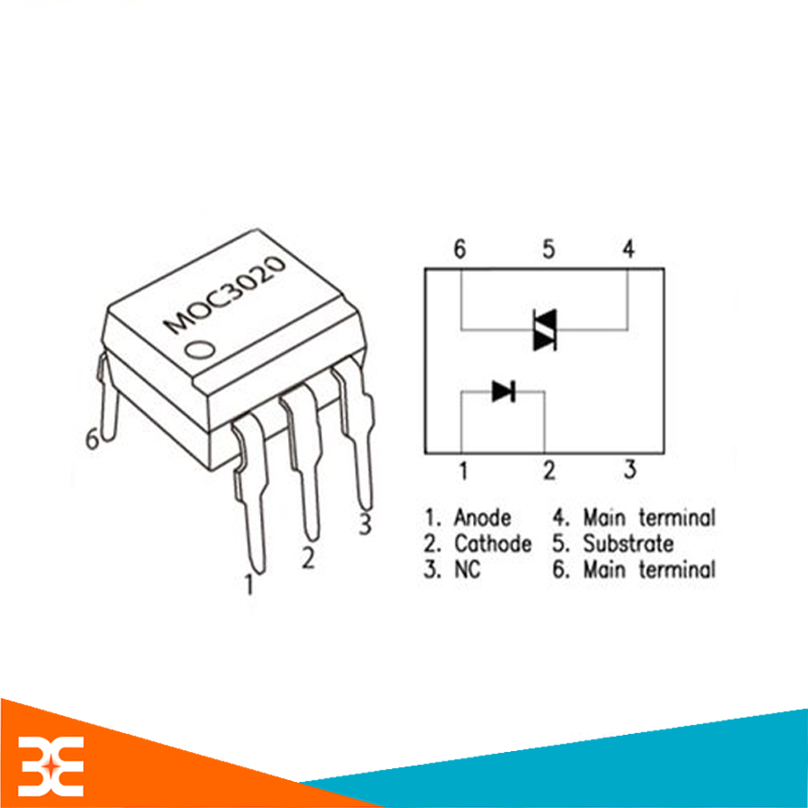
Hình 2.10: Sơ đồ chân của Opto MOC3021
Vì đầu ra được điều khiển bởi TRIAC, chúng ta có thể điều khiển tải lên đến 400V và triac có thể dẫn theo cả hai hướng do đó việc kiểm soát tải AC sẽ không thành vấn đề. Cũng vì nó có khả năng phát hiện điểm 0 nên khi bật tải AC, TRIAC sẽ bắt đầu dẫn điện sau khi sóng AC đạt đến 0V, theo cách này chúng ta có thể tránh điện áp đỉnh trực tiếp đến tải và do đó ngăn nó bị hỏng . Nó cũng có thời gian tăng và giảm khá và do đó có thể được sử dụng để kiểm soát điện áp đầu ra.
Các tính năng này của MOC3021 làm cho nó trở thành một lựa chọn lý tưởng để điều khiển tải AC điện áp cao thông qua các bộ điều khiển kỹ thuật số như MPU / MCU. Vì đầu ra được kiểm soát, chúng ta có thể kiểm soát cường độ của ánh sáng hoặc tốc độ của động cơ AC.
Cấu tạo của MOC3021
Chân 1: Chân Anode(A): chân dương của LED hồng ngoại, được kết nối với đầu vào logic
Chân 2: Cathode( C ): Chân âm của LED hồng ngoại
Chân 3: NC không sử dụng
Chân 4: Triac MT1 một chân của Triac hiện diện bên trong IC
Chân 5: NC không sử dụng
Chân 6: Triac MT2 một chân của triac hiện diện bên trong IC
Thông số kỹ thuật
- Optoisolator với điều khiển triac phát hiện điểm không
- Điện áp thuận Diode LED đầu vào: 1.15V
- Dòng chốt thuận LED: 15mA
- Điện áp chân đầu ra TRIAC: 400V (tối đa)
- Dòng đầu ra đỉnh TRIAC: 1A
- Có dạng PDIP 6 chân có và không có hậu tố M
2.4.7 Nguyên lý hoạt động của Opto MOC3021
Nguyên lý hoạt động giống Opto PC817, khi một điện áp được đặt vào LED hồng ngoại được nối trên chân 1 và 2, LED sẽ được kích hoạt và ánh sáng được nhận bởi transistor quang bên trong làm cho nó ở trạng thái bão hòa từ đó nối chân 4 và 6 với nhau. MOC3021 là một opto được sử dụng rộng rãi và hoạt động trong mạch điện tử chỉ với nhiệm vụ cách ly, được sử dụng nhiều trong mach điều khiển công suất với điện áp lớn. Nếu bạn cần nhiều tác vụ cách ly hơn cùng lúc thì bạn cũng có thể sử dụng các opto khác có chứa vài LED hồng ngoại và transistor quang trong một gói duy nhất.

2.5 TRIAC BTA12-600B

2.5.1 Triac là gì ?
Triac là từ được viết tắt của từ ( Triode for Alternating Current). Triac còn là một linh kiện điện tử bán dẫn chuyên dụng được sử dụng rất nhiều trong các bo mạch điện tử để đóng cắt điện xoay chiều cho các phụ tải
Phân loại:
Loại tiêu chuẩn hay TRIAC 4Q có thể được kích hoạt trong bốn chế độ. TRIAC 4Q phải bao gồm các linh kiện bảo vệ bổ sung như điện trở – tụ điện (RC) trên các cực chính và một cuộn cảm mắc nối tiếp trong thiết bị.
Triac 3Q có thể được kích hoạt chỉ ở góc phần tư 1, 2 và 3. Vì không yêu cầu mạch bảo vệ, thiết bị 3Q hiệu quả hơn triac tiêu chuẩn trong các ứng dụng có tải không điện trở.

2.5.2 Cấu tạo
Triac là phần tử bán dẫn gồm năm lớp bán dẫn, tạo nên cấu trúc p-n-p-n như ở thyristor theo cả hai chiều giữa các cực T1 và T2, do đó có thể dẫn dòng theo cả hai chiều giữa MT1 và MT2. TRIAC có thể coi tương đương với hai thyristor đấu song song song ngược.để điều khiển Triac ta chỉ cần cấp xung cho chân G của Triac.
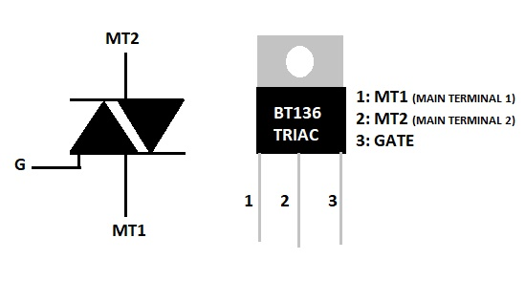
Hình 2.11: Sơ đồ chân của TRIAC

2.5.3 Nguyên lý làm việc
TRIAC có thể điều khiển cho mở dẫn dòng bằng cả xung dương (dòng đi vào cực điều khiển) lẫn xung âm (dòng đi ra khỏi cực điều khiển). Tuy nhiên xung dòng điều khiển âm có độ nhạy kém hơn, nghĩa là để mở được TRIAC sẽ cần một dòng điều khiển âm lớn hơn so với dòng điều khiển dương.
Vì vậy trong thực tế để đảm bảo tính đối xứng của dòng điện qua TRIAC thì sử dụng dòng điện dương là tốt hơn cả.

2.5.4 TRIAC BTA12-600B
TRIAC là phần tử bán dẫn gồm năm lớp bán dẫn, tạo nên p-n-p-n như ở Thyristor theo cả hai chiều giữa các cực T1 và T2, do đó có thể dẫn dòng theo cả hai chiều giữa T1 và T2
TRIAC là một linh kiện bán dẫn đóng vai trò như một công tắc đóng cắt cho tải xoay chiều và đặc biệt hữu ích trong các ứng dụng điều chỉnh điện áp xoay chiều và các công tắc tơ tĩnh
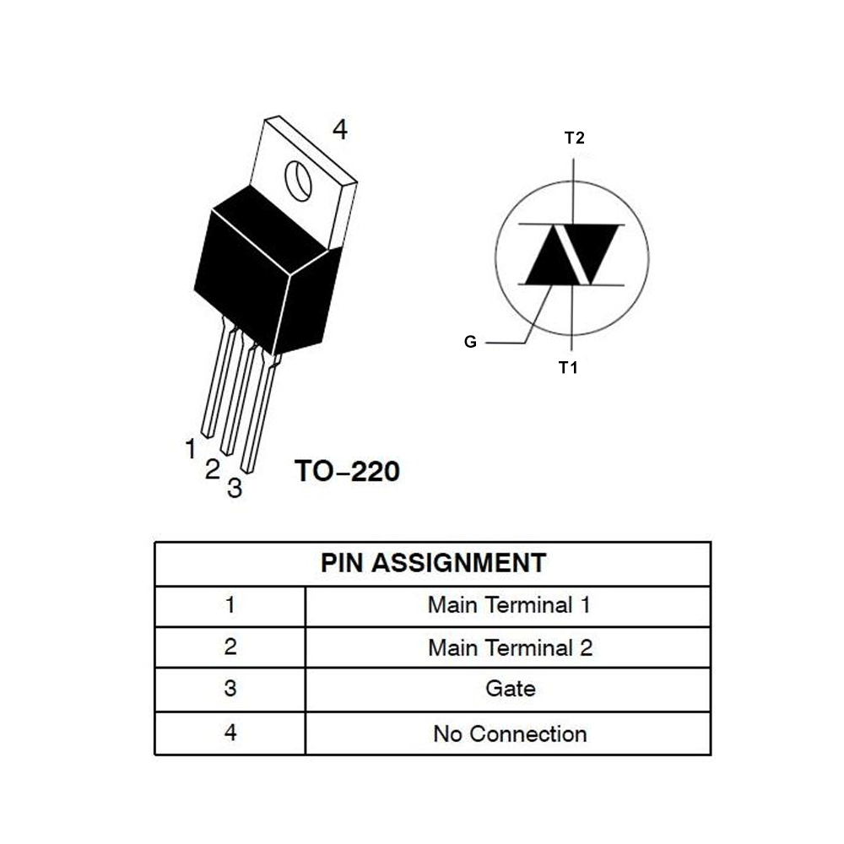
Hình 2.12: Sơ đồ chân TRIAC BTA12-600B

2.5.5 Thông số kỹ thuật
Tên mã: BTA12-600B
Dòng điện cực đại: 12A
Điện áp cực đại 600V
Hoạt động trong môi trường: -4
0 độ đến 125 độ
Kiểu chân: TO220

2.6 Diode

2.6.1 Diode là gì ?
Diode là một linh kiện điện tử bán dẫn được chế tạo bởi hợp chất giữa Silic, Photpho và Bori. 3 nguyên tố này được pha tạp với nhau tạo ra hai lớp bán dẫn loại P và loại N được tiếp xúc với nhau. Một cực của diode đấu với lớp P được gọi là Anot, cực còn lại đấu với lớp N được gọi là Katot. Đặc tính cơ bản nhất của một diode đó là chỉ cho phép dòng điện đi từ A sang K.

2.6.2 Nguyên lý làm việc
Diode chỉ cho phép dòng điện đi từ cực Anot sang cực Katot mà không cho phép dòng điện đi theo chiều ngược lại. Có thể coi diode là một van điện một chiều, trong nhiều mạch điện chúng ta chỉ muốn dòng điện đi theo một chiều cố định thì cần dùng diode để làm nhiệm vụ này.
nếu ghép hai chất bán dẫn theo một tiếp giáp P – N ta được một Diode, tiếp giáp P -N có đặc điểm : Tại bề mặt tiếp xúc, các điện tử dư thừa trong bán dẫn N khuếch tán sang vùng bán dẫn P để lấp vào các lỗ trống => tạo thành một lớp Ion trung hoà về điện => lớp Ion này tạo thành miền cách điện giữa hai chất bán dẫn.
Phân cực thuận cho diode
Khi ta cấp điện áp dương (+) vào Anôt ( vùng bán dẫn P ) và điện áp âm (-) vào Katôt ( vùng bán dẫn N ) , khi đó dưới tác dụng tương tác của điện áp, miền cách điện thu hẹp lại, khi điện áp chênh lệch giữ hai cực đạt 0,6V ( với Diode loại Si ) hoặc 0,2V ( với Diode loại Ge ) thì diện tích miền cách điện giảm bằng không => Diode bắt đầu dẫn điện. Nếu tiếp tục tăng điện áp nguồn thì dòng qua Diode tăng nhanh nhưng chênh lệch điện áp giữa hai cực của Diode không tăng (vẫn giữ ở mức 0,6V )
Phân cực ngược cho diode
Khi phân cực ngược cho Diode tức là cấp nguồn (+) vào Katôt (bán dẫn N), nguồn (-) vào Anôt (bán dẫn P), dưới sự tương tác của điện áp ngược, miền cách điện càng rộng ra và ngăn cản dòng điện đi qua mối tiếp giáp, Diode có thể chiu được điện áp ngược rất lớn khoảng 1000V thì diode mới bị đánh thủng.

2.6.3 Diode Cầu 10A (KBU1010)
Nguyên lý hoạt động
Diode cầu hay còn gọi là Diode chỉnh lưu, Hiểu một cách đơn giản, Diode chỉnh lưu là chất bán dẫn, khi sử dụng linh kiện này chúng chỉ cho phép dòng điện đi theo một hướng nhất định. Thông thường chúng được tạo thành với 2 lớp bán dẫn là loại N và loại P. Người ta quy ước phía P là cực dương hay còn được gọi với cái tên khác là Anode và phía N hay Cathode là cực âm. Đây là một trong những linh kiện cực kỳ quan trọng được sử dụng để biến đổi điện áp xoay chiều thành 1 chiều cực kỳ đơn giản, dễ dàng.
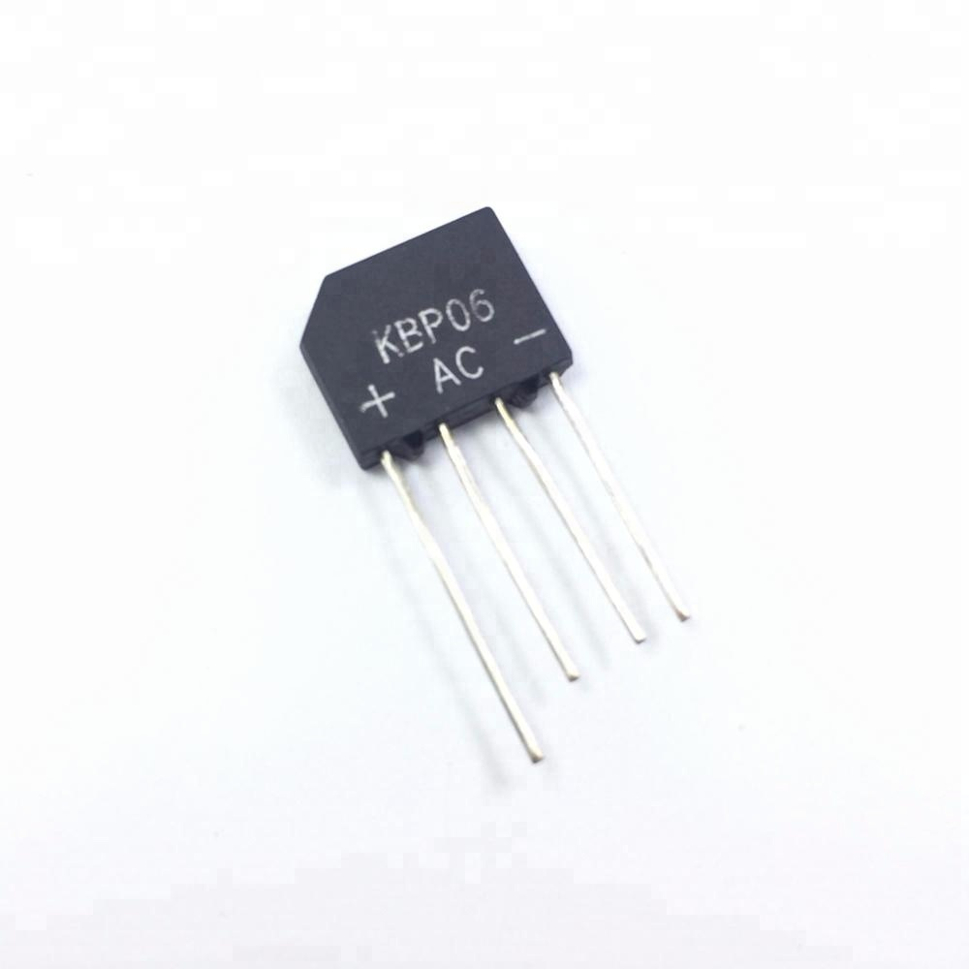
Hình 2.13: Diode Cầu 10A (KBU1010)
Phân cực thuận cho diode
Khi được cấp điện áp với cực dương của nguồn được nối với lớp P và đương nhiên cực âm sẽ được nối với lớp còn lại là lớp N. Đây chính là thời điểm điện áp bắt đầu được phân cực. Khi đó các e và cực âm của nguồn tác động đẩy lẫn nhau khiến cho các e có xu hướng dịch chuyển và trôi về phía cực dương. Đương nhiên cùng với đó chỗ trống dần được đẩy lùi về phía cực âm của nguồn. Qua đó thao thành dòng e di chuyển trong Diode.
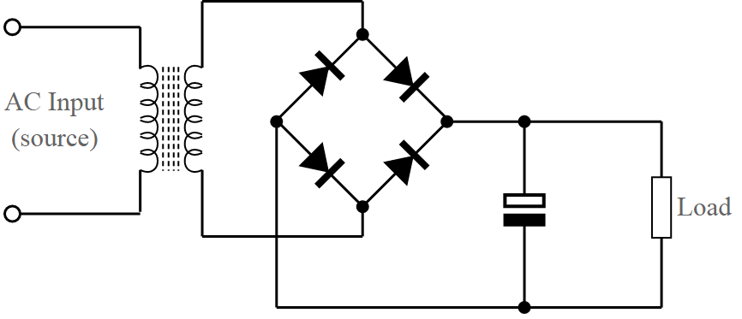
Hình 2.14: Sơ đồ mạch chỉnh lưu cầu Diode
V out ngõ ra dạng sóng của điện áp xoay chiều khi đi qua cầu Diode, ta sẽ được dạng sóng 1 chiều DC như hình dưới đây:
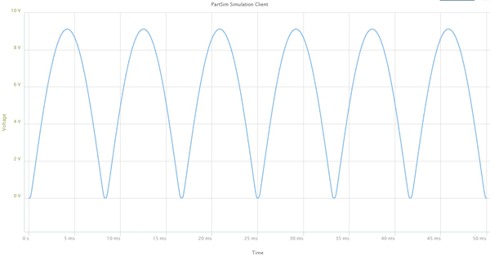
Hình 2.15: Sơ đồ dạng sóng ra sau khi đưa dòng điện AC đi qua mạch chỉnh lưu
Thông số kỹ thuật
Điện áp ngược max V_{RRM} 700(V)
Dòng thuận I_{F} : 10 (A)
Điện áp rơi thuận V_{F} : 1 (V)
Dòng ngược I_{R} : 10-1000 (µA)
2.6.4 Diode Zenner 5.6V
Diode Zener (Zener diode) còn gọi là diode ổn áp, là một loại điốt bán dẫn làm việc ở chế độ phân cực ngược trên vùng điện áp đánh thủng (breakdown). Điện áp này còn gọi là điện áp Zener hay thác lở (avalanche). Khi đó giá trị điện áp ít thay đổi. Nó được chế tạo sao cho khi phân cực ngược thì điốt Zener sẽ ghim một mức điện áp gần cố định bằng giá trị ghi trên diode, làm ổn áp cho mạch điện.
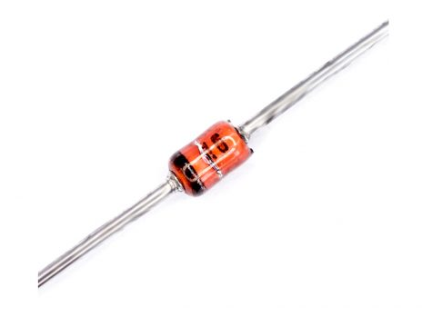
Hình 2.16: Diode Zener – Diode ổn áp
Diode bán dẫn (điốt bán dẫn) chặn đòng điện chạy theo hướng ngược lại. Nó chỉ cho dòng điện chạy theo một chiều mà không cho chạy theo hướng ngược lại. Diode này có chức năng ổn áp tránh gây hỏng thiết bị khi bị quá áp. Đôi khi dòng điot này còn gọi là Diode Zener Diode hay Diode Break.

2.6.5 Cấu tạo của Diode Zener
Dòng điốt này có hai lớp bán dẫn P – N ghép với nhau, Diode Zener được ứng dụng trong chế độ phân cực ngược. Khi phân cực thuận Diode zener như
diode thường nhưng khi phân cực ngược Diode zener sẽ gim lại một mức điện áp cố định bằng giá trị ghi trên diode
Ở đây, chất nền N và P được khuếch tán với nhau. Vùng tiếp giáp được phủ một lớp silicon dioxide (SiO ₂ ). Đồng thời trong quá trình thiết kế, toàn bộ tổ hợp được mạ kim loại để tạo ra kết nối cực dương và cực âm.
Lớp SiO ₂ giúp ngăn ngừa sự nhiễm bẩn của các mối nối. Vì vậy, được sử dụng trong việc thiết kế diode zener.

2.6.6 Nguyên lý hoạt động của Diode Zenner
Các Zener Diode có điện áp đánh thủng ngược được xác định rõ, tại đó nó bắt đầu dẫn dòng điện và tiếp tục hoạt động liên tục ở chế độ phân cực ngược mà không bị hỏng. Ngoài ra, sự sụt giảm điện áp trên diode vẫn không đổi trong một phạm vi điện áp rộng, một tính năng làm cho điốt Zener phù hợp để sử dụng trong điều chỉnh điện áp.
Diode Zener hoạt động giống như diode thông thường khi ở chế độ phân cực thuận và có điện áp bật từ 0,3 đến 0,7 V. Tuy nhiên, khi được kết nối ở chế độ đảo ngược, thường thấy trong hầu hết các ứng dụng của nó, a dòng rò nhỏ có thể chảy. Khi điện áp ngược tăng lên đến điện áp đánh thủng được xác định trước (Vz), một dòng điện bắt đầu chạy qua diode. Dòng điện tăng đến mức tối đa, được xác định bởi điện trở nối tiếp, sau đó nó ổn định và không đổi trong một phạm vi rộng của điện áp ứng dụng.

2.7 Điện trở

2.7.1 Điện trờ là gì ?
Điện trở là một linh kiện điện tử có công dụng dễ hiểu nhất là để giảm dòng điện chảy trong mạch (hạn chế cường độ dòng điện). Đây cũng là câu trả lời cho nhiều người không biết resistor là gì. Trong tiếng Anh, resistor là điện trở.
Khả năng giảm dòng điện của điện trở được gọi là điện trở suất và được đo bằng đơn vị ohms (đơn vị điện trở).
Nếu chúng ta tạo ra sự tương tự với dòng nước chảy qua các đường ống, thì điện trở là một ống mỏng làm giảm lưu lượng nước

2.7.2 Cấu tạo của điện trở
Cấu tạo điện trở carbon bao gồm chất tro (bột gốm) và than chì. ... Có nghĩa là tỉ lệ này thấp thì giá trị điện trở sẽ tăng cao và ngược lại. Hỗn hợp trên sẽ được tạo thành hình trụ, có 2 dây kim loại ở mỗi đầu để kết nối được với điện. Khối trụ này có lớp vỏ cách điện bên ngoài và có các vòng màu để ký hiệu giá trị

2.7.3 Cơ cở lý thuyết
Dòng điện I của ampe kế (A) bằng điện áp V của điện trở tính bằng vôn (V)
chia cho điện trở R tính bằng ohms (Ω):
Công suất tiêu thụ của điện trở P tính bằng watt (W) bằng với I hiện tại của điện trở trong ampe (A) nhân cho điện áp V của điện trở tính bằng vôn (V):
Công suất tiêu thụ của điện trở P tính bằng watt (W) bằng với giá trị bình phương của dòng điện I của điện trở trong ampe (A) nhân điện trở R của điện trở trong ohms (Ω):
Công suất tiêu thụ của điện trở P tính bằng watt (W) bằng với giá trị bình phương của điện áp V của điện trở tính bằng vôn (V) chia cho điện trở R của điện trở trong ohms (Ω):

2.7.4 Điện trở sứ 10KJ10W
Hay còn gọi là điện trở công suất là điện trở có công suất từ 1w, 5w, 10w.. thường dùng trong các mạch điện tử có dòng điện lớn đi qua. Khi các bo mạch điện hoạt động sẽ tạo ra một lượng nhiệt năng khá lớn. Vì vậy thường được tạo nên từ những loại vật liệu có khả năng chịu nhiệt tốt.
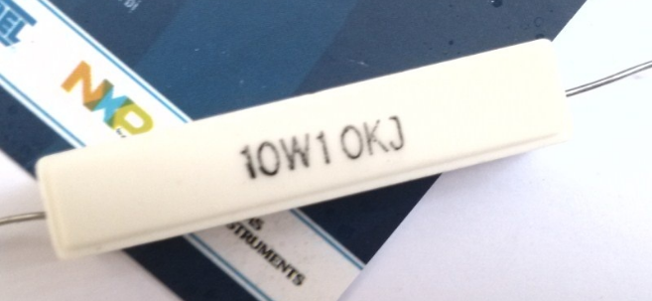
Hình 2.17: Điện trở sứ 10K Ôm với công suất 10W
Nguyên hoạt động như mọi điện trở khác là cản trở dòng điện thông qua các vật chất cấu tạo nên điện trở và cũng đồng thời đúng theo định luật ôm

2.8 Bóng đèn sợi đốt
Đèn sợi đốt, còn gọi là đèn dây tóc là một loại bóng đèn dùng để chiếu sáng khi bị đốt nóng, dây tóc là bộ phận chính để phát ra ánh sáng, thông qua vỏ thủy tinh trong suốt. Các dây tóc - bộ phận phát sáng chính của đèn được bảo vệ bên ngoài bằng một lớp thủy tinh trong suốt hoặc mờ đã được rút hết không khí và bơm vào các khí trơ. Kích cỡ bóng phải đủ lớn để không bị hơi nóng của nhiệt tỏa ra làm nổ. Hầu hết bóng đèn đều được lắp vào trong đui đèn, dòng điện sẽ đi qua đuôi đèn, qua đuôi đèn kim loại, vào đến dây tóc làm nó nóng lên và đến mức phát ra ánh sáng. Đèn sợi đốt thường ít được dùng hơn vì công suất quá lớn (thường là 60W), hiệu suất phát quang rất thấp (chỉ khoảng 5% điện năng được biến thành quang năng, phần còn lại tỏa nhiệt nên bóng đèn khi sờ vào có cảm giác nóng và có thể bị bỏng). Đèn dây tóc dùng điện áp từ 1,5 vôn đến 300 vôn.

CHƯƠNG 3: CƠ SỞ THỰC HIỆN

3.1 Mạch phát hiện điểm không

3.1.1 Sơ đồ nguyên lý
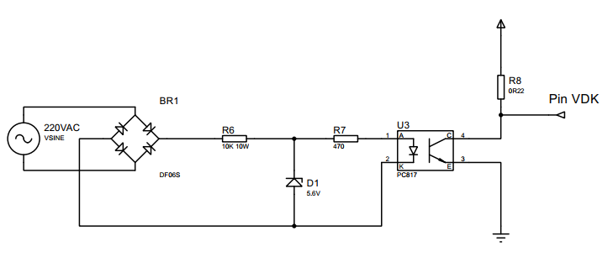
Hình 3.1: Sơ đồ nguyên lý mạch phát hiện điểm không

3.1.2 Lý do sử dụng mạch phát hiện điểm không
Ban đầu LM35 chưa thông qua mạch khuếch đại định mức, Gỉa sử chọn khoảng đo nhiệt độ cao thấp nhất là 20 độ C thì giá trị Vout xuất ra là 200mV, còn ở nhiệt độ cao nhất mà LM35 đo được, nó sẽ có giá trị cao Vout cao nhất ứng với 150 độ C là 1.5V. Ứng với khi nhiệt độ tăng 1 độ C thì Vout sẽ tăng thêm 10mv.
Vì sử dụng vi điều khiển có cổng ADC là 10 bit vậy ta có được đô phân giải nhận được của vi điều khiển từ LM35 là như sau
Vì độ phân giải ADC của vi điều khiển là 10 bit ứng với 5V nên điệp áp thay đổi ít nhất để vi điều khiển có thể nhận biết được sự thay đổi đó là
Vậy độ phân giải của LM35 khi chưa có mạch khuếch đại: ( khoảng đo nhiệt độ)
Còn khi qua LM35 được qua mạch khuếch đại 2 lần, thông qua việc điều chính biến trở Vr cho phù hợp ta được điện áp Vout là 0V ở 20 độ C và 150V ở 3.36 độ C
Độ phân giải của LM35 khi qua mạch khuếch đại là: ( khoảng đo nhiệt độ)
Qua đó thấy được độ phân giải càng cao thì hệ thống điều khiển càng chính xác

3.2 Mạch công suất

3.2.1 Sơ đồ nguyên lý
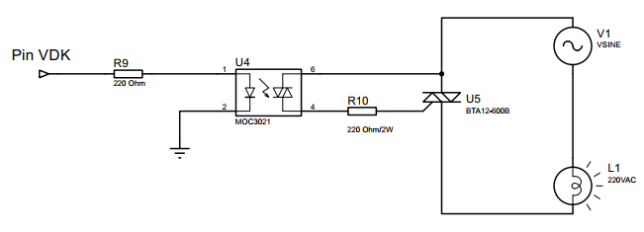
Hình 3.2: Sơ đồ nguyên lý mạch công suất

3.2.2 Lý do sử dụng mạch công suất
Mạch công suất được thiết kế khi có tín hiệu điện áp từ vi điều khiển phát hiện điểm không từ mạch phát hiện điểm không thì led của Moc3021 sẽ phát quang và kích dẫn chân 4 và 6 vì thế sẽ có điện áp kích chân G của triac để đèn sáng. Độ sáng mạnh hay yếu của đèn phụ thuộc vào thời gian ta kích triac. Thời gian để kích góc mở của triac ta có thể dựa vào đặc điểm tần số của dòng điện xoay chiều.
Ta có tần số của dòng điện xoay chiều là
Vậy
Ta chỉ cần điều khiển thời gian trong khoảng tư 1ms tới 9ms. Vì điện áp cần có khoảng thời gian để tăng lên 5v và giảm về 5v
Trong đó:
- t₁ tương ứng với góc mở của Triac
- t₂ thời gian xung kích của chân G để kích dẫn
- t₃ khoảng thời gian mà dòng điện đóng ngắt nửa chu kỳ

3.3 Mạch phát hiện điểm không

3.3.1 Sơ đồ nguyên lý

Hình 3.3: Sơ đồ nguyên lý mạch phát hiện điểm không

3.3.2 Nguyên lý hoạt động của mạch
Vì sử dụng nguồn điện 220VAC vì vậy phải thông qua 1 cầu diode chỉnh lưu để biến đổi dòng điện xoay chiều thành dòng điện 1 chiều.
Lý do sử dụng điện trở sứ 10KJ10W
Vì điện áp rất lớn V = 220V nên phải dừng điện trở cao để mạch không bị hư
Nếu sử dụng điện trở thường thì nhiệt sinh ra rất nóng dấn đến hư linh kiện
Điện áp qua điện trở 470Ω là
Ta có V_{RL} > V_{zener} ( > 5,6V )
- Diode zener sẽ hoạt động
Dòng điện qua cầu diode tới diode zener có V_{z} = 5,6V. Khi V_{cầu} < V_{z} thì điện áp chạy qua điện trở 470 Ω lúc này diode zener dẫn thuận và đươc xem như là một diode bán dẫn bình thường. Khi V_{cầu} > V_{z} thì diode zener dẫn nghịch và được xem là nguồn 5,6V cung cấp điện áp cho led quang trong PC817 hoạt động và nối thông 2 chân 3 và 4.. Sau đó chân tín hiệu được nối xuống mass. Và từ đây ta sẽ sử dụng ngắt ngoài của vi điều khiển để nhận biết tín hiệu đồng bộ của điện áp xoay chiều để tính góc mở Triac

3.4 Sơ đồ kết nối
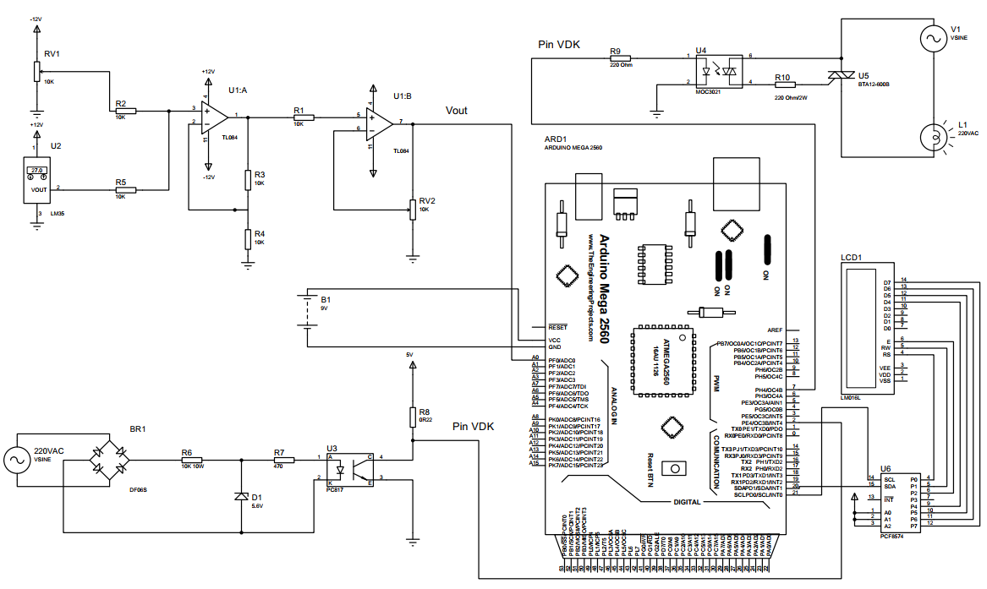
Hình 3.4: Sơ đồ kết nối hoàn chỉnh

3.5 Sơ đồ mạch in

3.5.1 Sơ đồ mạch in mạch khuếch đại định mức
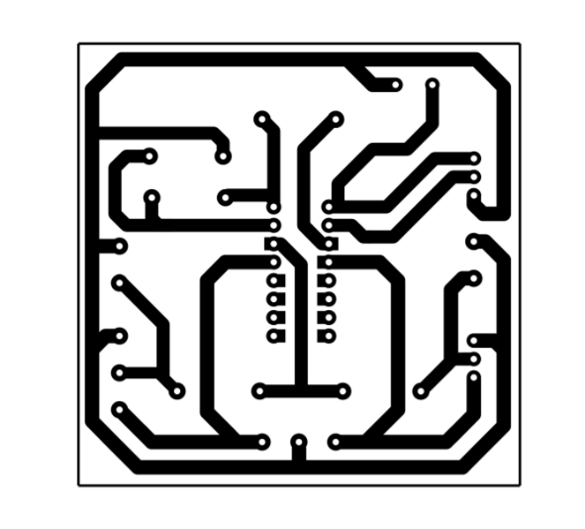
Hình 3.5: Sơ đồ mạch in mạch khuếch đại định mức

3.5.2 Sơ đồ mạch in mạch phát hiện điểm không và mạch công suất
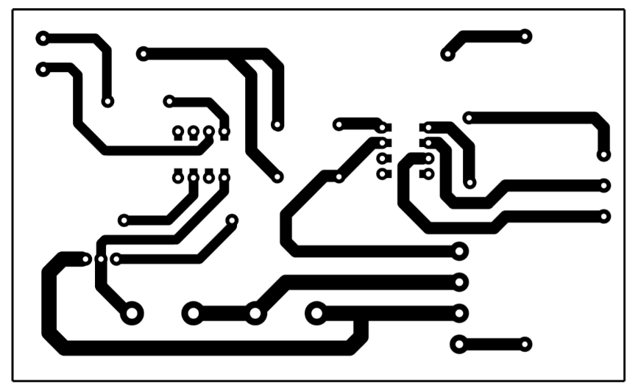
Hình 3.6: Sơ đồ mạch in mạch phát hiện điểm không và mạch công suất

3.6 Giải thuật điều khiển

3.6.1 Bộ điều khiển PID
Giải thuật tính toán bộ điều khiển PID bao gồm 3 thông số riêng biệt: Khâu tỉ lệ, khâu tích phân, khâu vi phân và viết tắt là P, I, D.
Giá trị tỉ lệ xác định tác động của sai số hiện tại, giá trị tích phân xác định tác động của tổng các sai số quá khứ, và giá trị vi phân xác định tác động của tốc độ biến đổi sai số. Tổng chập của ba tác động này dùng để điều chỉnh quá trình thông qua một phần tử điều khiển như vị trí của van điều khiển hay bộ nguồn của phầ tử gia nhiệt. Nhờ vậy, những giá trị này có thể làm sáng tỏ về quan hệ thời gian: P phụ thuộc vào sai số hiện tại, I phụ thuộc vào tích lũy các sai số quá khứ và D dự đoán tương lại, dựa vào tốc độ thay đổi hiện tại.
Tùy vào đặc điểm của đối tượng mà ta có thể kết hợp các khâu với nhau cho phù hợp.
Có 3 bộ điều khiển thường dược sử dụng là PI, PD và PID.
Ảnh hưởng của các hệ số PID

Thông số | Thời gian lên | Độ vọt lố | Thời gian xác lập | Sai số xác lập
Kp | Giảm | Tăng | Tăng | Giảm
Ki | Giảm | Tăng | Tăng | Giảm đáng kể
Kd | Tăng | Giảm | Giảm | Không ảnh hưởng
Bảng 3.1: Ảnh hưởng của các thông số Kp Ki Kd đối với hệ thống

3.6.2 Bộ điều khiển PID số ( PID rời rạc )
Vì hệ thống điều khiển là nhiệt độ, là một hệ thống tuyến tính, nên chúng ta sẽ sử dụng giải thuật điều khiển bằng PID số ( PID rời rạc ) là phương pháp điều khiển chính.
Ta có sơ đồ khối PID số như hình
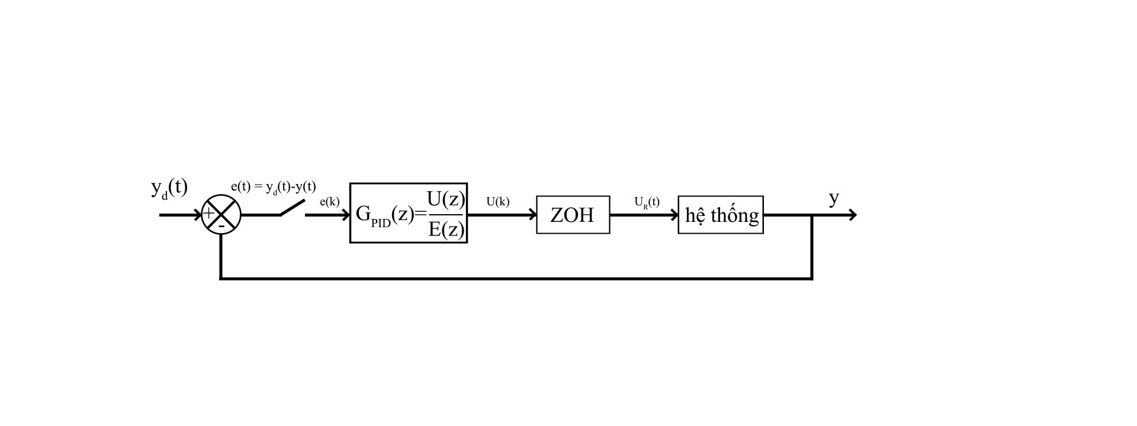
Hình 3.7: Sơ đồ khối bộ điều khiển PID
ZOH: Khối lưu trữ dữ liệu
Y_{d}(t): là tín hiệu đặt theo thời gian
Y: là ngõ ra, và là một tín hiệu liên tục
e(t): sai lệch, đóng ngắt theo chu kì T
Áp dụng công thức 8.29 trang 296 của sách lý thuyết điều khiển tự động của thầy Huỳnh Thái Hoàng
Ta có công thức của hàm truyền rời rạc như sau:
- Đặt
- Mà
Tín hiệu PID cho hệ rời rạc u(k) là
Với T là chu kì lấy mẫu

3.7 Mô phỏng Matlab
Thiết kế hệ thống
Sơ đồ khối simulink hệ thống điều khiển nhiệt độ là nhiệt
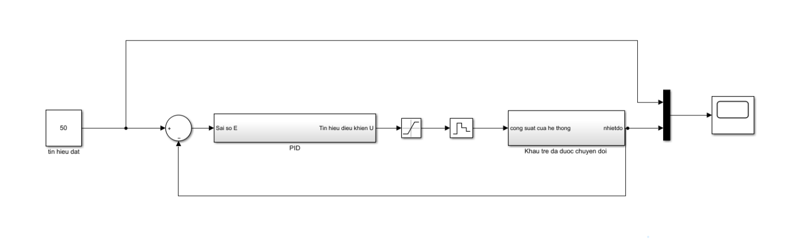
Hình 3.8: Sơ đồ khối Simulink hệ thống điều khiển nhiệt độ lò nhiệt
Đầu tiên là khối PID với đầu vào là tín hiệu đặt nhiệt độ cho lo nhiệt
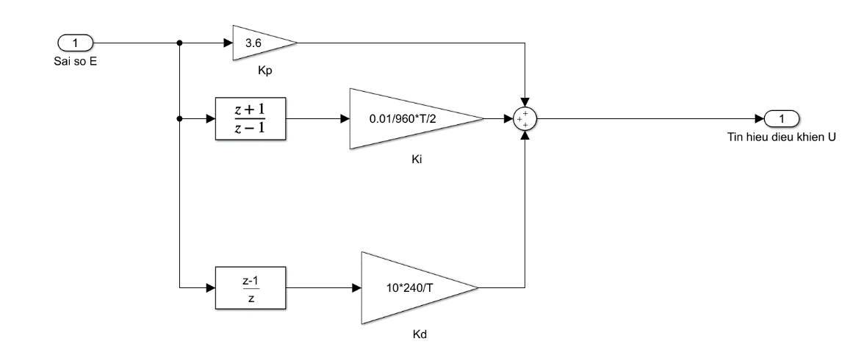
Hình 3.9: Khối PID của hệ lò nhiệt
Tiếp theo là khối khâu trễ sau khi được chuyển đổi
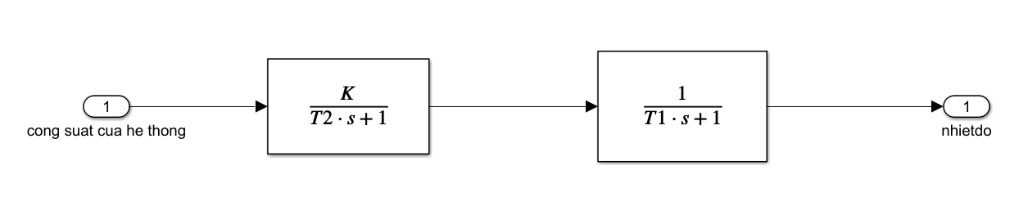
Hình 3.10: Khối công suất của hệ lò nhiệt
Ta chọn hệ số như sau

K | 150
T₁ | 480
T₂ | 1440
T | 1.5

Bảng 3.2: Bảng thông số của hệ lò nhiệt

3.8 Lưu đồ giải thuật
Sau đầy là lưu đồ giải thuật của của hệ thống
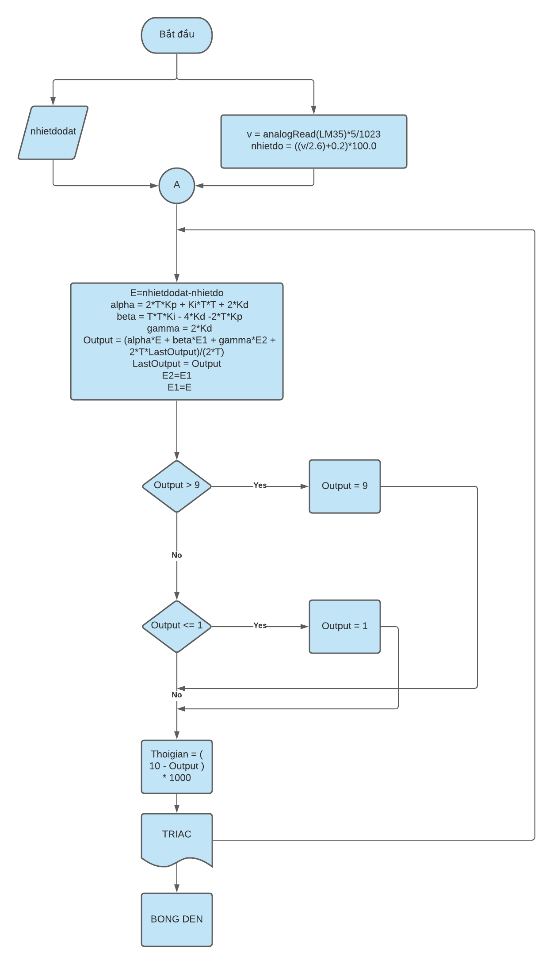
Hình 3.11: Lưu đồ giải thuật của hệ thống

CHƯƠNG 4: KẾT QUẢ THỰC NGHIỆM

4.1 Hệ thống điều khiển hoàn chỉnh
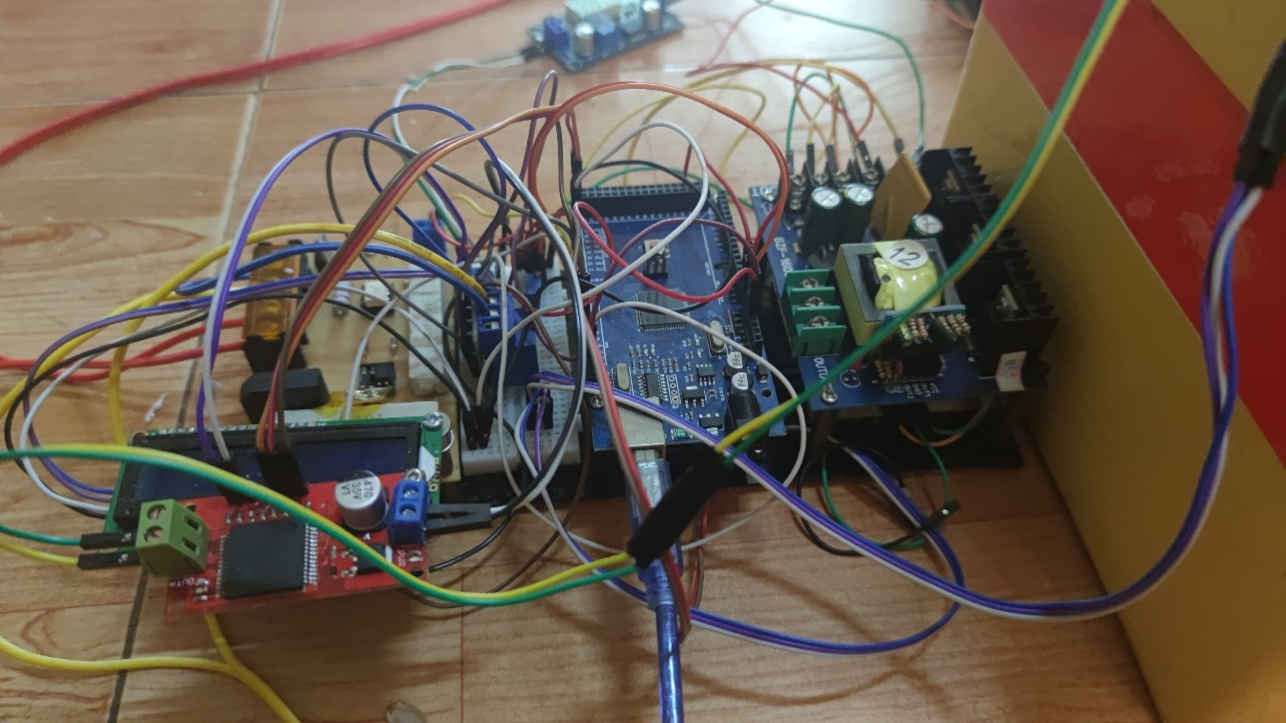
Hình 4.1: Mô hình bộ điều khiển lò nhiệt ở đằng trước
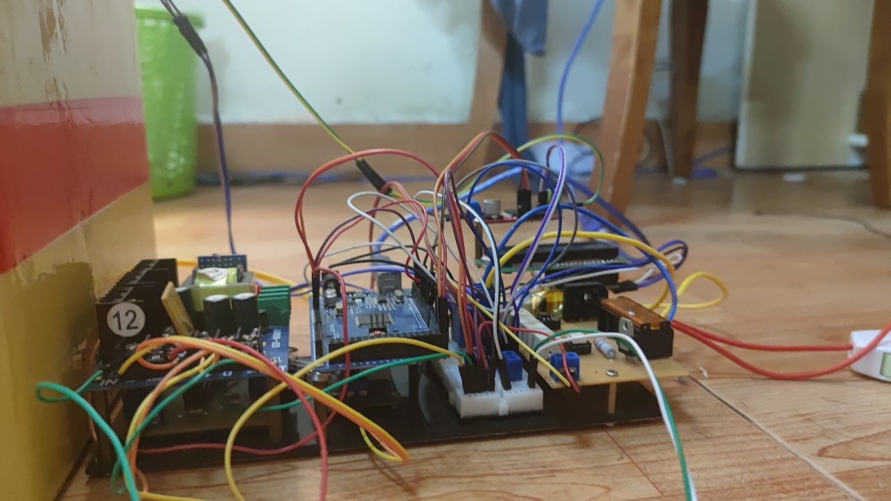
Hình 4.2: Mô hình bộ điều khiển lò nhiệt ở đằng sau

4.2 Kết quả mô phỏng

4.2.1 Kết quả mô phỏng matlab
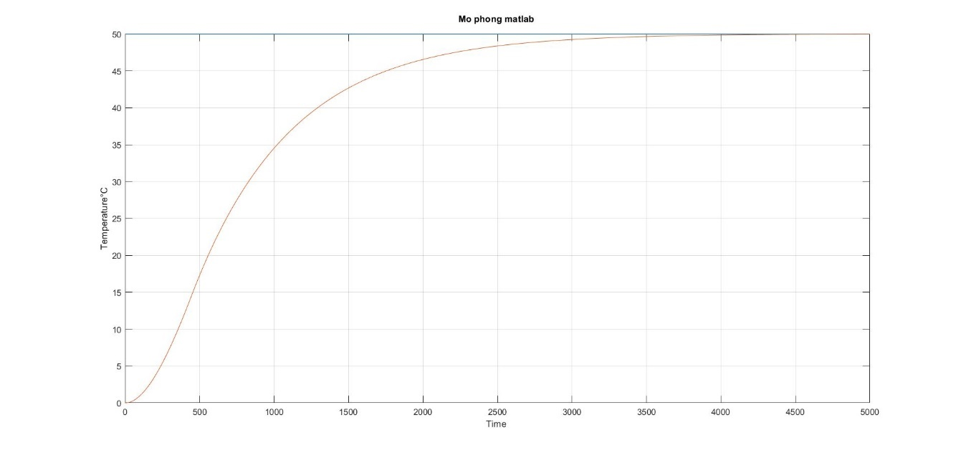
Hình 4.3: Mô phỏng Matlab của hệ lò nhiệt
Tùy thuộc vào hệ số T₁ và T₂ thì thời gian xác lập sẽ ngắn hơn
Độ vọt lố:
Thời gian quá độ: (s)
Sai số xác lập: ( )

4.2.2 Kết quả mô phỏng theo thời gian thực
Sau nhiều lần tinh chỉnh hệ số Kp Ki Kd, với nhiệt độ đặt là ta có được đồ thị theo thời gian thực như sau:
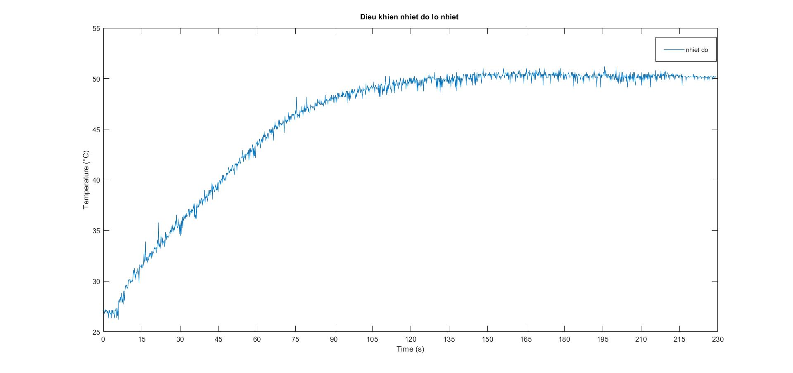
Hình 4.4: Kết quả của hệ lò nhiệt với nhiêt độ đặt là 50 độ C theo thời gian thực
Nhiệt độ đặt:
Nhiệt độ trung bình đạt được: 50.176
Độ vọt lố:
Thời gian xác lập: 165 ( giây )
Sai số xác lập: ()
Thời gian nhiệt độ lên cực đại = 165 ( giây)

CHƯƠNG 5: KẾT LUẬN VÀ ĐỊNH HƯỚNG ĐỀ TÀI

5.1 Kết quả đạt được
Bộ điều khiển nhiệt độ cho ra được nhiệt độ mong muốn khá phù hợp, độ vọt lố không vượt quá 2%, thời gian xác lập tương đối
Tìm hiểu được cách kết hợp, sử dụng linh kiện điện tử để cho ra kết quả tốt nhất
Học được cách làm mạch điện tử
Hiểu rõ hơn về bộ điều khiển PID số, cụ thể lạ bộ điều khiển PID rời rạc
Biết cách làm tăng độ phân giải các cảm biến để vi điều khiển có thể nhận được giá trị mà xử lý đem lại kết quả tốt nhất cho hệ thống.

5.2 Hạn chế
Do đặt tính của hệ thống nên các thông số PID không được phù hợp với nhiều nhiệt độ đặt ban đầu, yếu tố môi trường và nhiễu từ cảm biển làm ảnh hưởng đển độ chính xác của hệ thống. Vì vậy cần phải thay đổi các thông số PID liên tục với mọi nhiệt độ chệch lênh tương ứng với các thông số Kp Ki Kd ban đầu trong khoảng để hệ thống có thể cho ra được đồ thị như mình mong muốn, mà độ vọt lố không cao.
Nhiễu từ cảm biến nhiều lúc không ổn định, làm hệ thống nhảy vọt lên với các thông số không mong muốn

5.3 Hướng phát triển của đề tài
Vì các thông số PID cần phải được tinh chỉnh liên tục nên có thể định hướng sang đề tài PID Auto Tuning, để hệ thống có thể tự động tính toán ra các thông số PID phù hợp mà người thiết lập không cần phải tinh chỉnh nhiều.
Có thể sử dụng thêm PWM cung cấp cho quạt làm mát để hệ thống ít bị sai số xác lập khi hệ thống có đột vọt lố cao.

PHỤ LỤC

Code chương trình
#include <TimerOne.h>
// LCD
#include <Wire.h>
#include <LiquidCrystal_I2C.h> //If you don't have the LiquidCrystal_I2C library, download it and install it
LiquidCrystal_I2C lcd(0x27,16,2); //sometimes the adress is not 0x3f. Change to 0x27 if it dosn't work.
#define Relay 3
#define LM35_PIN A0
#define TRIAC_PIN 7
#define Kp 0.885
#define Kd 0.001
#define Ki 0.003
float nhietdodat=50;
float nhietdo;
double t;
float E,E1,E2,alpha,gamma,beta;
float Output=0;
float LastOutput=0;
float thoigian=0;
int flag=0;
float T=1.5; //thoi gian lay mau 1.5s
float timerloop;
float tam=0;
///////////
int i;
int enB = 8;
int in3 = 22;
int in4 = 23;
float F;
/*HAM DOC NHIET DO*/
void Temperature()
{
double read_ADC;
//analogReference(DEFAULT);
read_ADC=analogRead(LM35_PIN);
t = read_ADC*5/1023;
F = nhietdo - nhietdodat;
nhietdo=((t/2.6)+0.2)*100.0; //1000/10
//Serial.print(read_ADC); Serial.print(" ");
//Serial.print(t); Serial.print(" ");
Serial.print(nhietdodat); Serial.print(" ");
Serial.print(" nhiet do: "); Serial.println(nhietdo);
//Serial.print("hieunhietdo"); Serial.println(F);
}

/*HAM DIEU KHIEN TRIAC*/
void TriacControl()
{
delayMicroseconds(thoigian*1000);
digitalWrite(TRIAC_PIN,HIGH);
delay(1);
digitalWrite(TRIAC_PIN,LOW);
}

void PID()
{
for (int i=0; i<10;i++)
{Temperature();
tam+=nhietdo;
}
nhietdo=tam/10.0;
tam=0;
E=nhietdodat-nhietdo;
alpha = 2*T*Kp + Ki*T*T + 2*Kd;
beta = T*T*Ki - 4*Kd -2*T*Kp;
gamma = 2*Kd;
Output = (alpha*E + beta*E1 + gamma*E2 + 2*T*LastOutput)/(2*T);

LastOutput=Output;
E2=E1;
E1=E;
if (Output>9)
Output=9;
else if (Output<=1)
Output=1;
thoigian = 10-Output; /***************/
//Serial.print(Output); Serial.print(" ");
//Serial.print(thoigian); Serial.print(" ");
//Serial.print(nhietdo);
//Serial.print(";");Serial.println(" ");
}

void setup() {
////////////////////////
//lcd.init();
//lcd.backlight()
//lcd.setCursor(0,0);
//lcd.print("PID Temperature");
//lcd.setCursor(0,1);
//lcd.print(" Control ");
//delay(25);
///////////
//////////

pinMode(enB, OUTPUT);
pinMode(in3, OUTPUT);
pinMode(in4, OUTPUT);
pinMode(Relay,OUTPUT);
digitalWrite(Relay,LOW);
delay(1);
digitalWrite(Relay,HIGH);
Serial.begin(9600);
pinMode(LM35_PIN,INPUT);
pinMode(TRIAC_PIN,OUTPUT);
E=0;E1=0;E2=0;
attachInterrupt(0, TriacControl, RISING);
Timer1.initialize(1500000); //don vi us
Timer1.attachInterrupt(PID);
}
///////
/////////
void loop()
{
//////////////////
lcd.init();
lcd.backlight();
lcd.setCursor(0,0);
lcd.print("Nhiet do dat: ");
lcd.setCursor(14,0);
lcd.print(nhietdodat);
lcd.setCursor(0,1);
lcd.print("Nhiet do: ");
lcd.setCursor(10,1);
lcd.print(nhietdo);
//////////////////////
if ( F >= 0.3 ) {
digitalWrite(in3, HIGH);
digitalWrite(in4, LOW);
analogWrite(enB,255);
lcd.setCursor(15,1);
lcd.print("*");
}
else if ( F < 0 ) {
digitalWrite(in3, LOW);
digitalWrite(in4, LOW);
analogWrite(enB,0);
}
else if ( 0.1 < F < 0.3){
digitalWrite(in3, HIGH);
digitalWrite(in4, LOW);
analogWrite(enB,240);
lcd.setCursor(15,1);
lcd.print("*");
}
}
TÀI LIỆU THAM KHẢO

[1] https://www.youtube.com/watch?v=ZxaUoptuuMQ&list=PLOTKVdGkFUunBxIkg9EgpGK_XEcb0fNYM
[2] Giáo trình lý thuyết điều khiển tự động - TS. Huỳnh Thái Hoàng
[3] dieukhienPIDlonhiet_SPKT_tapchiDOngThap_8_11_2018

